品牌洞察

首页
品牌需要联系客户成功经理去配置需要查看的本品和竞品品牌，配置好后，所有配置的本品竞品都会出现在品牌洞察。
“品牌”是指包含了旗下所有产品线的整体品牌，品牌下会进一步按照品类区分，称为“品牌品类”。
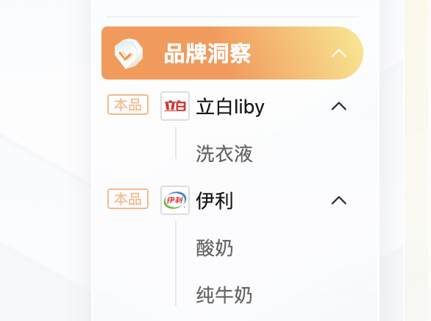

品牌格局，从声量和互动量两个维度，呈现本品与竞品之间的相对表现。以所选品牌均值为准，将所有品牌划分为优秀品牌、活跃品牌、潜力品牌和沉默品牌。
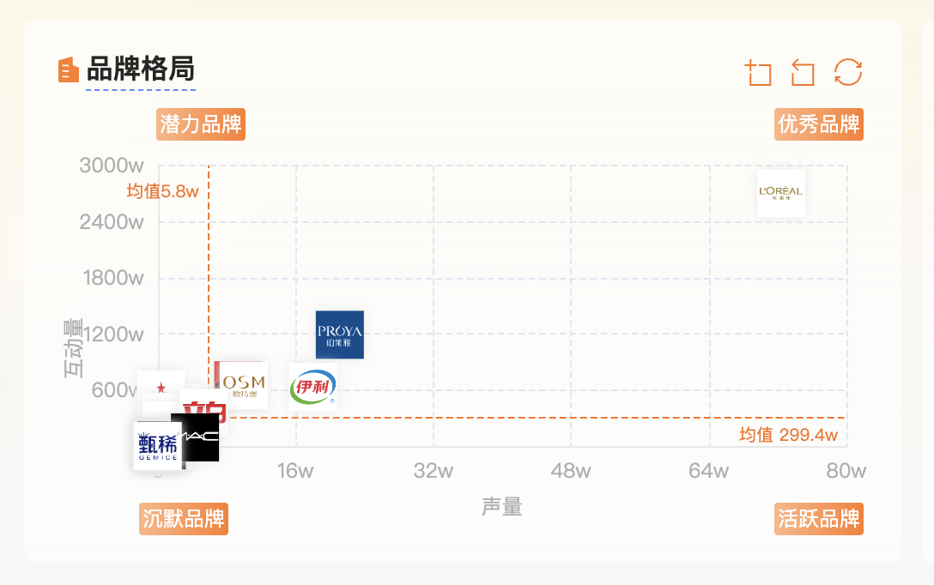

品牌热门活动，展示了开通所有品牌的互动量最高的Top10活动，并简介了参与品牌，涉及品类和参与KOL。最后可点击查看所有品牌活动，即跳转到“活动洞察”板块。
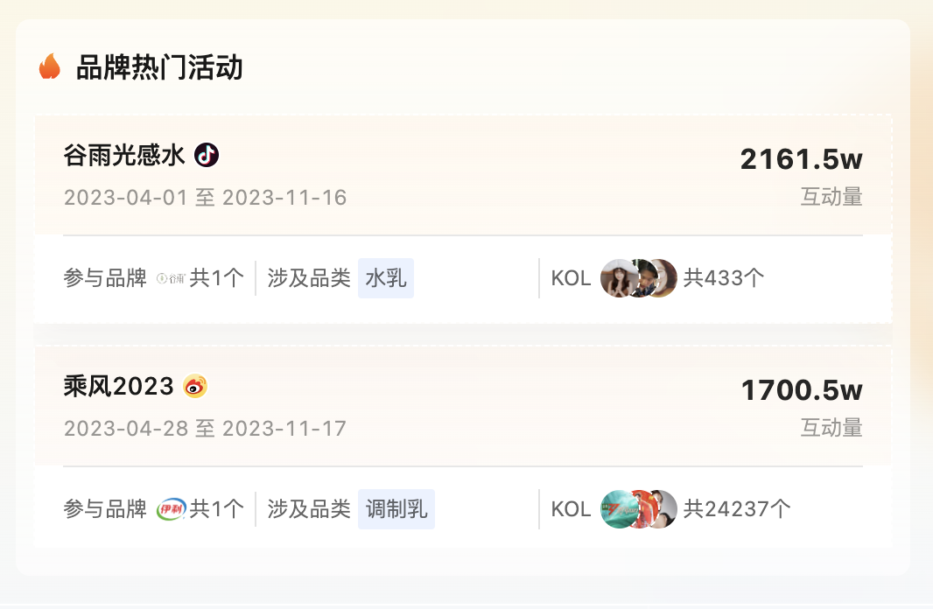

开通品牌列出了所有已经开通的本品和竞品品牌，以及目前的指标效果表现，环比表现等。点击指标旁的趋势图可查看详细趋势。
点击可进入品牌详情。
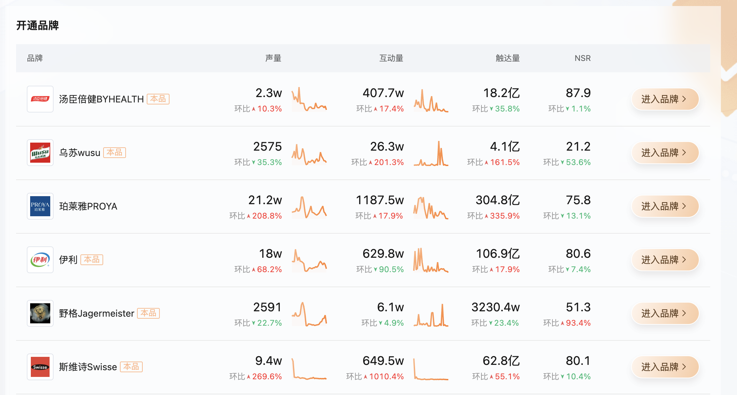

品牌详情从品牌概览、媒介分析、内容分析、受众分析、活动分析、PGC账号、内容列表七个角度对品牌进行拆解。所有版块数据均可点击右上角直接一键去水。每个板块均有“营赛洞见”，智能提炼该版块最主要洞察信息。

品牌概览
品牌概览总览了该品牌在所选时间段内，内容营销的总体效果，情感变化分布，品牌效果分布，细分品类以及品牌号的情况。
品牌效果总览，概览了所选时间范围内，该品牌的声量、互动量、触达量、NSR四大指标效果与环比变化情况。
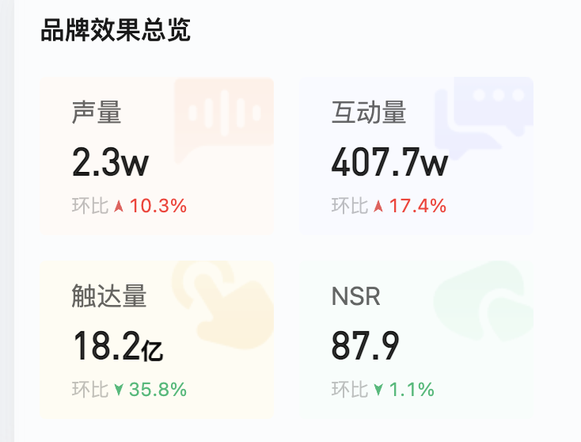
- 同时，声量和互动量进一步展示时间变化趋势。可点击声量、互动量趋势线上的任意一点，查看top10内容，便于品牌发现声量或互动量高点的原因与爆文情况。
- 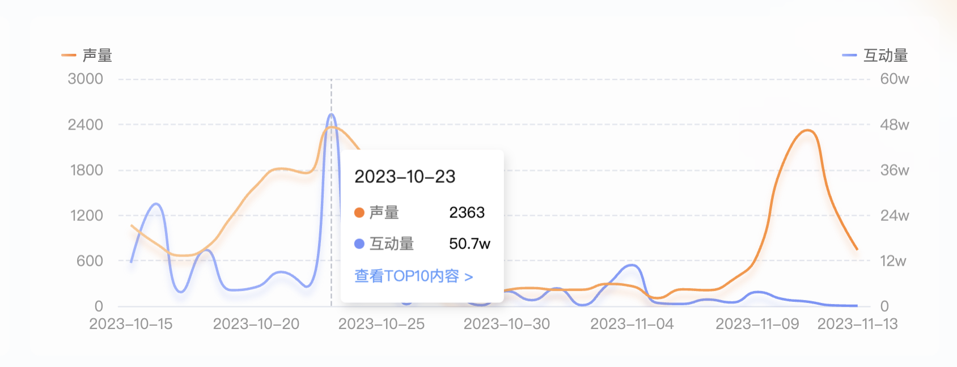

- 情感变化分布，呈现品牌的NSR与正负面内容随时间的变化分布。
- 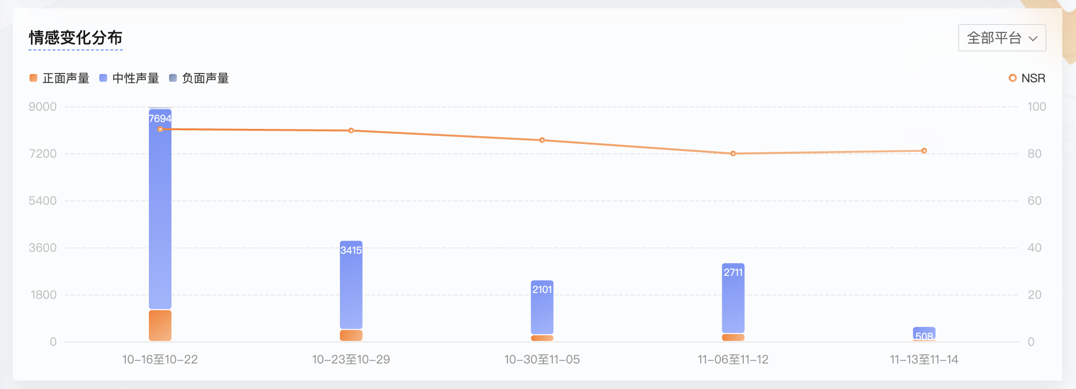

品牌热点，呈现最近与品牌相关的各种热点，点击可进入热点分析，分析方式与行业洞察里热点的分析一致：
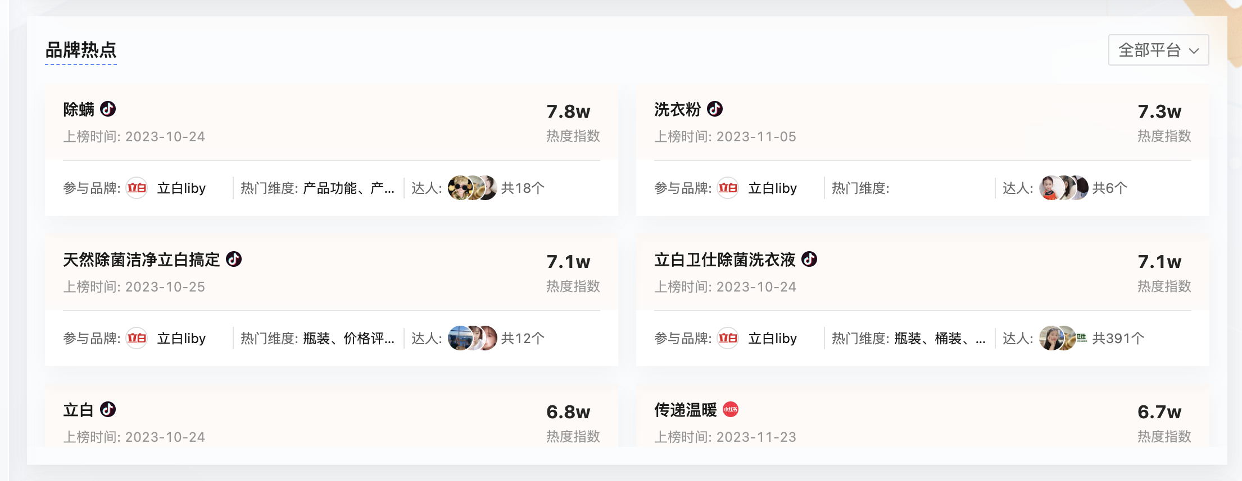

进一步展示了最近品牌重点负面内容，方便品牌进行负面舆情管理。
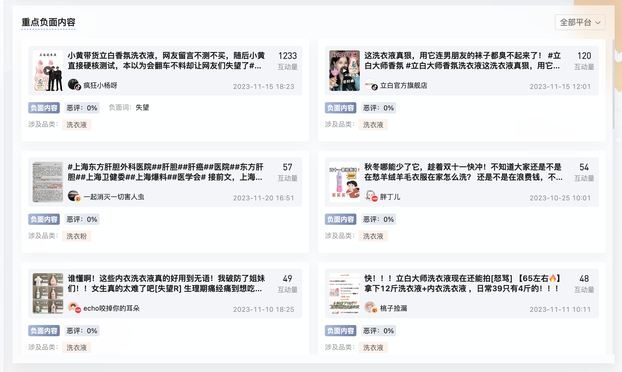

品牌效果分布，呈现品牌下的各个细分品类的声量、互动量、NSR的分布情况。
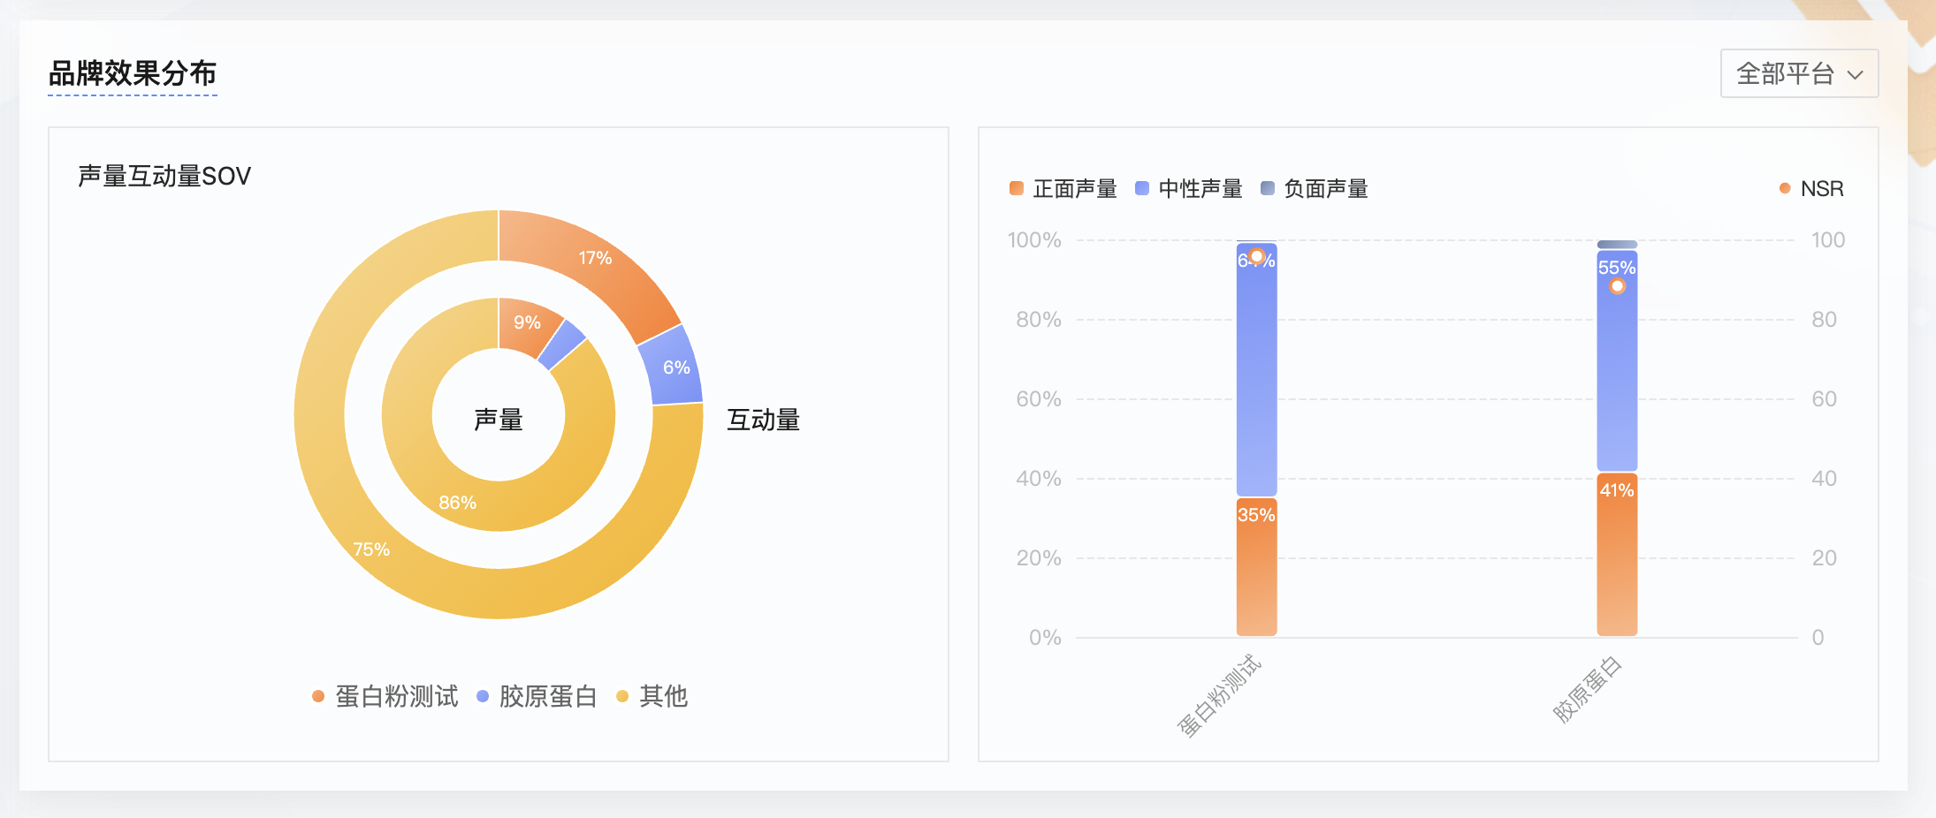

品类列表，列出了所有该品牌开通的相关细分品类，以及目前的指标效果表现，环比表现，近期活动等。点击指标旁的趋势图可查看详细趋势。
点击品类分析可进入品牌品类详情。
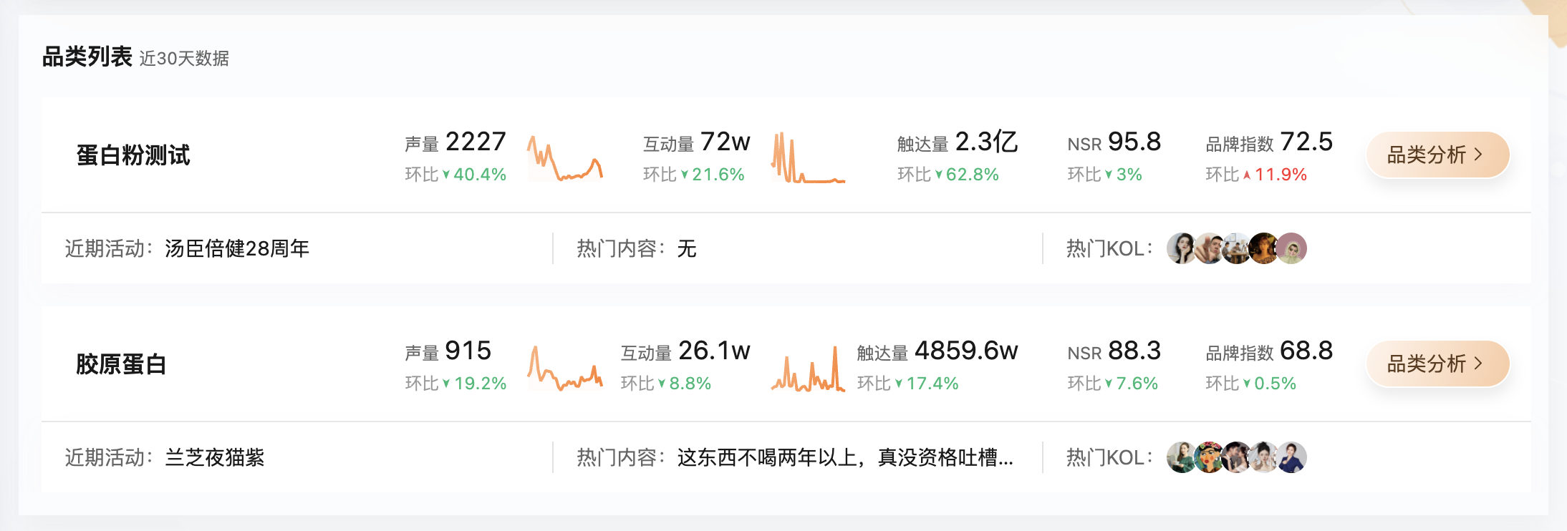

品牌号，总览了该品牌下的所有官号运营情况。
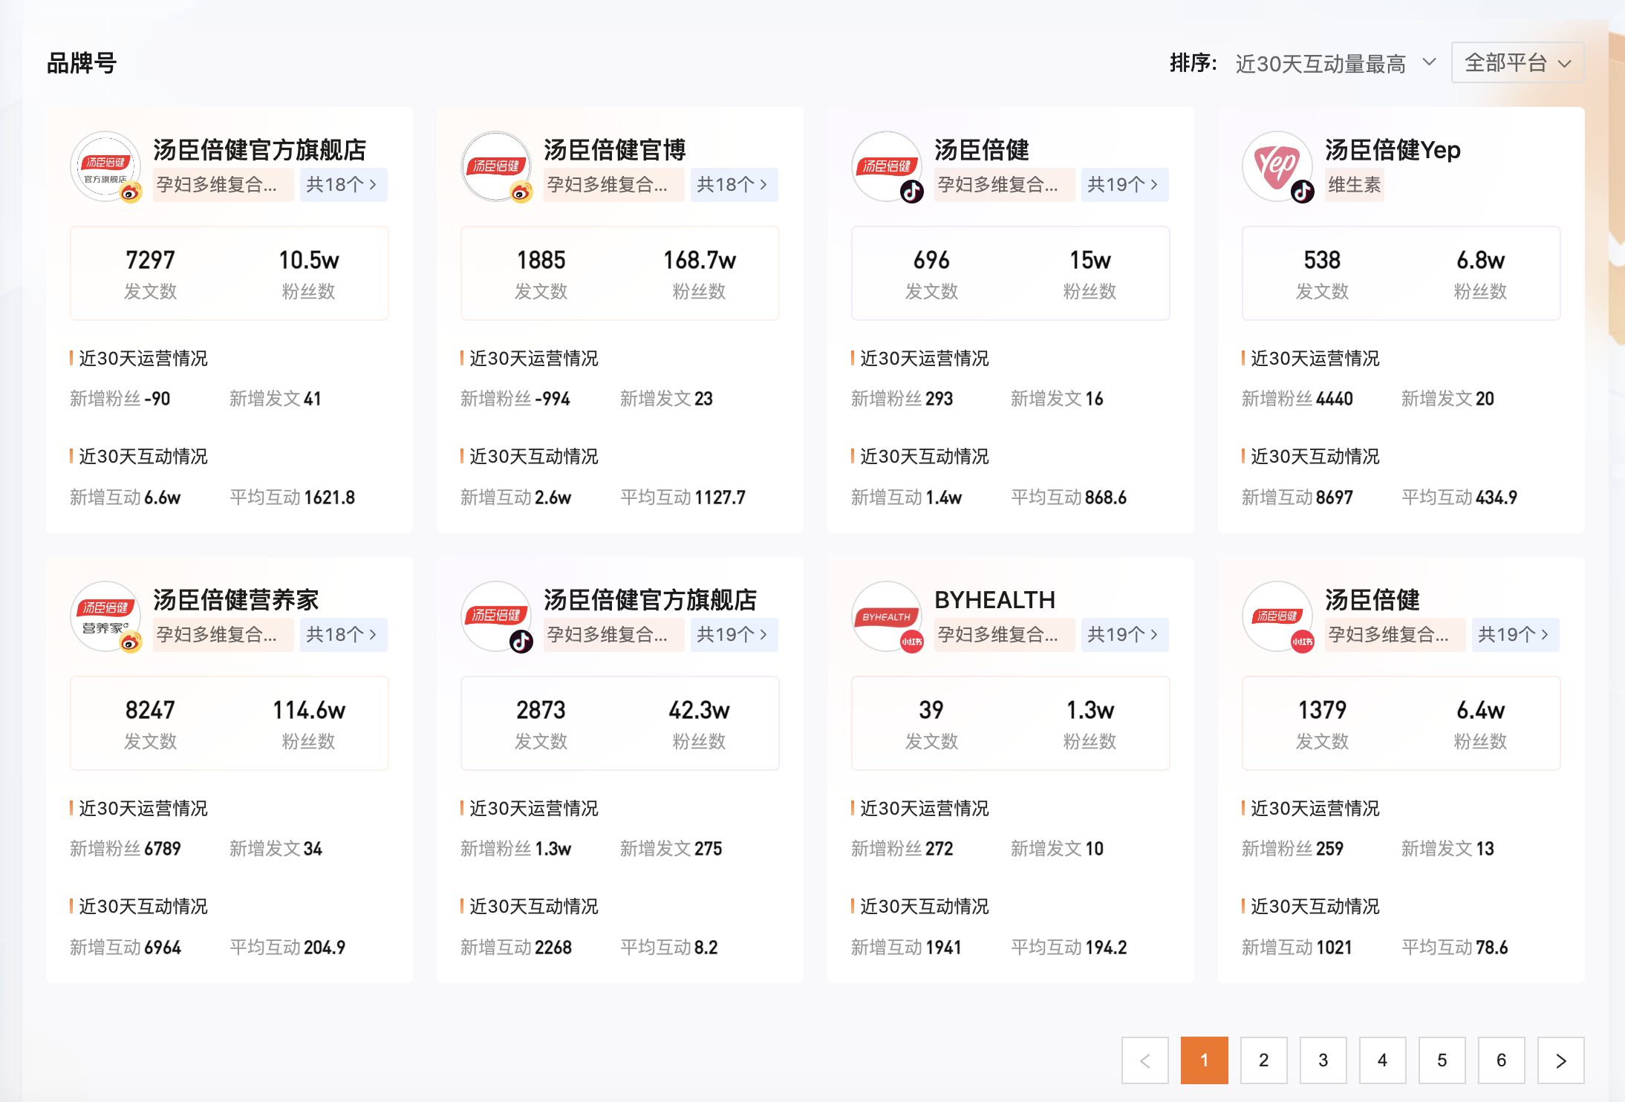

媒介分析
媒介分析，深度剖析该品牌的媒介特征，从媒介投入CPE，到合作达人的特征拆解，帮助品牌及时洞察关注品牌的媒介特征。
首先是数据看板，总览了该品牌的媒介整体数据，包含PGC账号数，媒介投入¹，PGC声量、互动量、触达量，互动指数²，CPE。
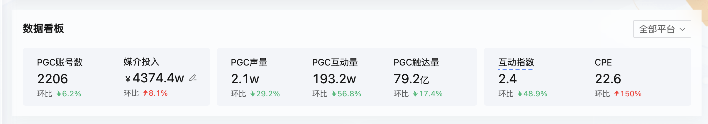

接着，可以洞察该品牌总体与分品类在不同媒介的表现。
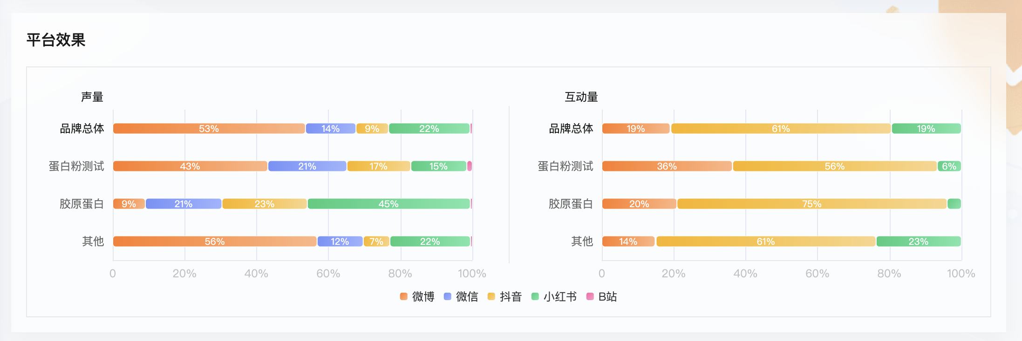

进一步，可以洞察该品牌总体与分品类的官方发声（BGC），达人运营（PGC）以及自来水声量（UGC）分媒介侧重与媒介表现。
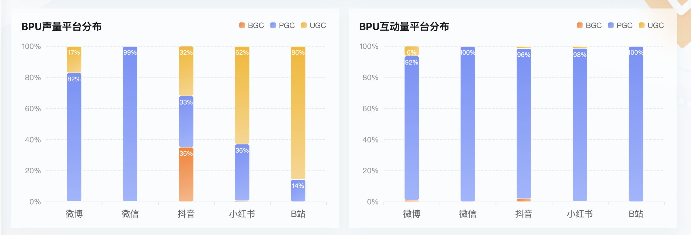
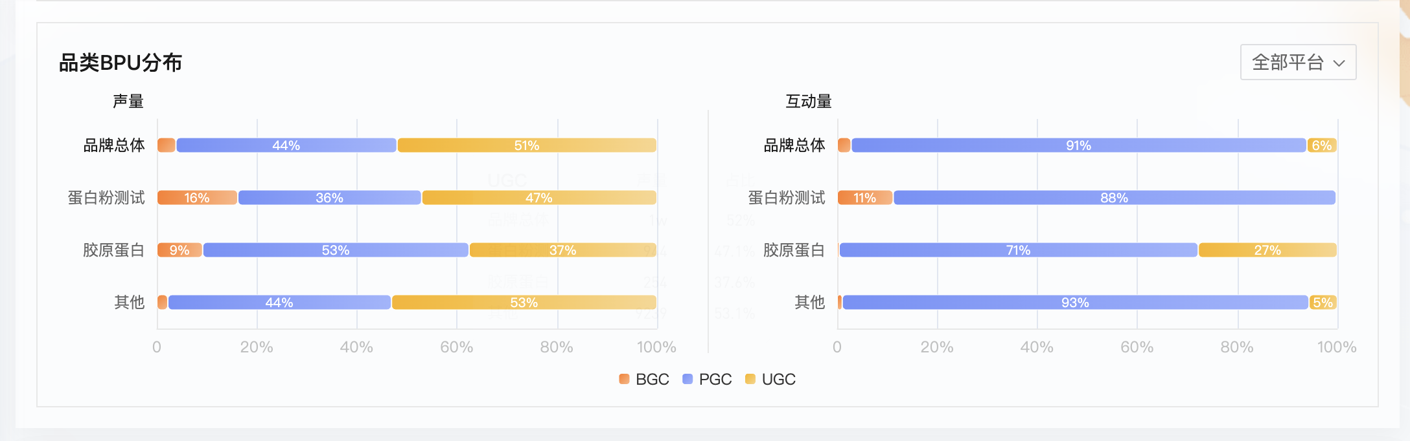

最后，针对PGC，进一步拆解品牌与分品类的达人矩阵，洞察不同等级达人的运营情况。
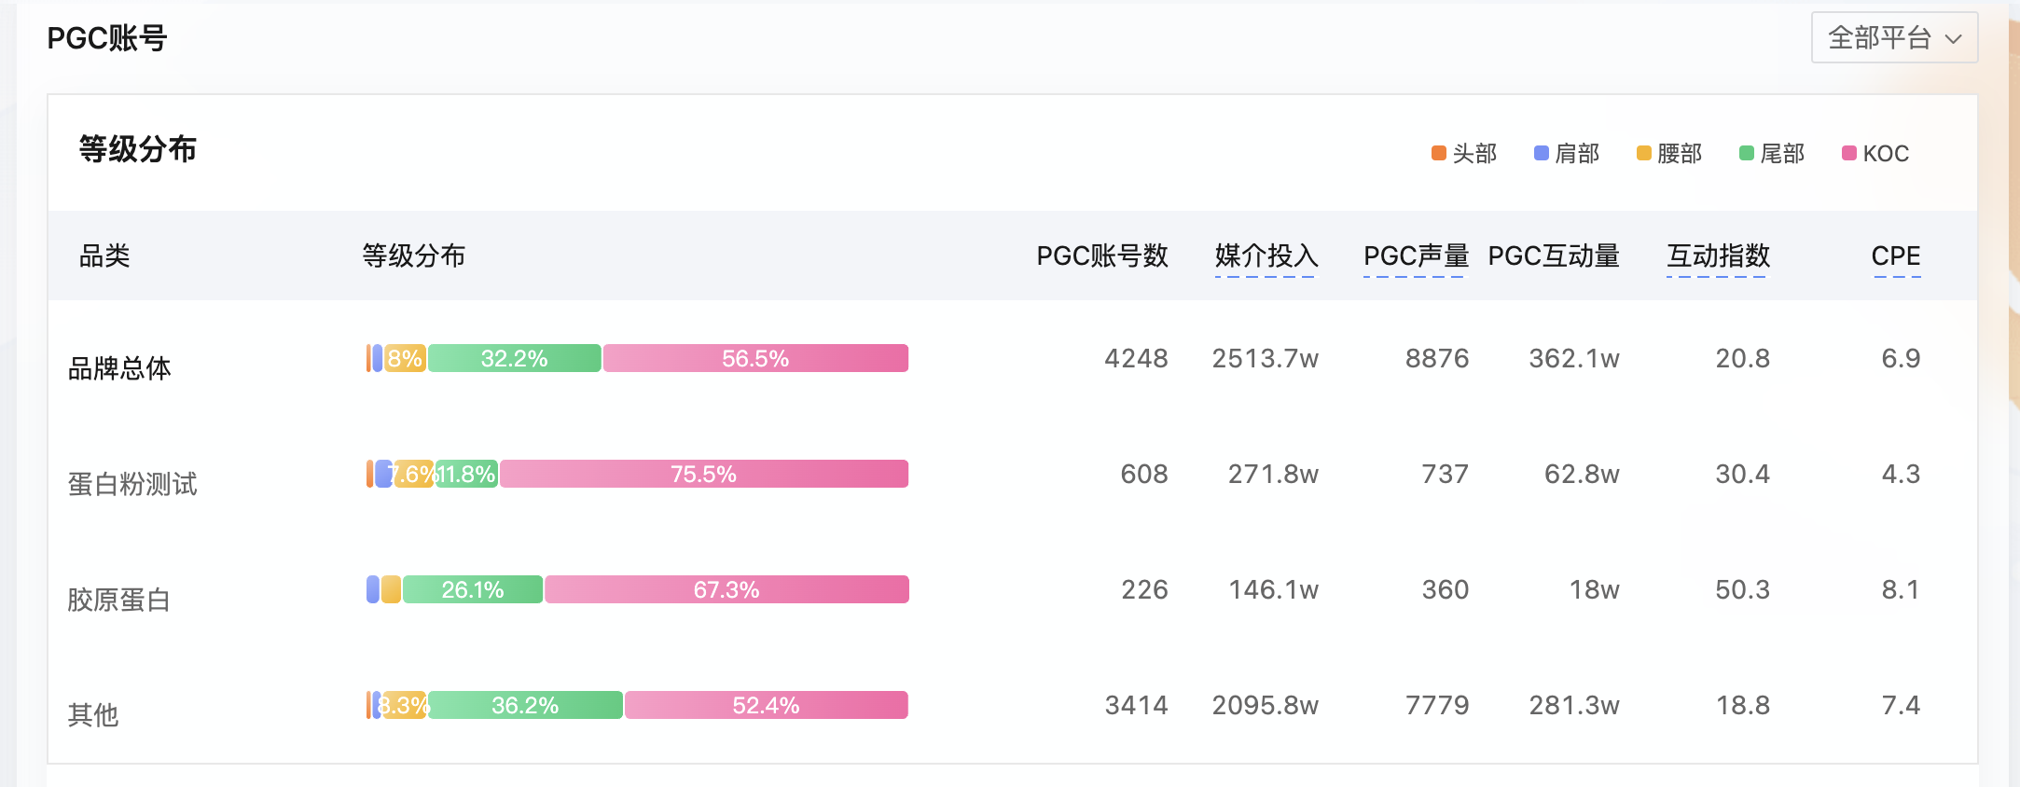

然后对品牌所有达人进行风格洞察和CPE洞察。将所有达人置于同一个评估象限中，针对其媒介投入和发文表现进行评估，品牌可根据投入产出品选择合适的达人。这里的媒介投入是该达人下的多篇发文的总投入。
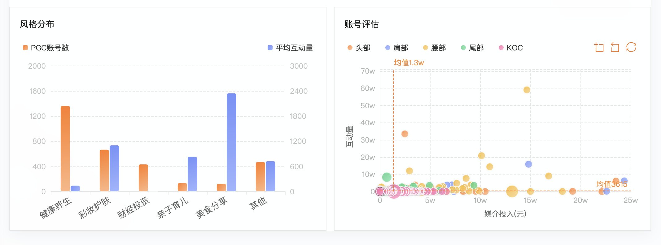

说明：
- 媒介投入为预估投入，根据达人官方报价、商业发文情况、帖文类型综合计算得到。
- 互动指数=PGC互动量/PGC触达量*10000，一般来说互动量远远小于触达量，因此乘以系数10000，方便品牌查看。

内容分析
- 内容分析模块，赋能品牌实现更准确、更有深度的内容维度的分析：
- 1、根据内容策划创意公式，多场景深度分析内容维度包含内容情感、产品卖点、用户反馈、图片素材等助力品牌打造爆款内容。
- 2、提供多维度的爆文解析，智能分析内容脚本，协助品牌借鉴优质的内容策略，激发创作灵感。
- 引入更细致多元的内容筛选功能，有助于品牌提高寻找内容的工作效率。

- 声量情感
- 声量情感分析可以帮助品牌方更好地理解消费者的情感反应，调整营销策略以及提升品牌声誉。
- 声量情感包含情感分布和情感词两部分，情感分布总览正面、负面和中性声量占比，点击任一情感占比，即可查看该类情感下的情感词。情感词分为特征情感词和普通情感词¹，可分别查看。声量情感模块支持平台筛选。
- 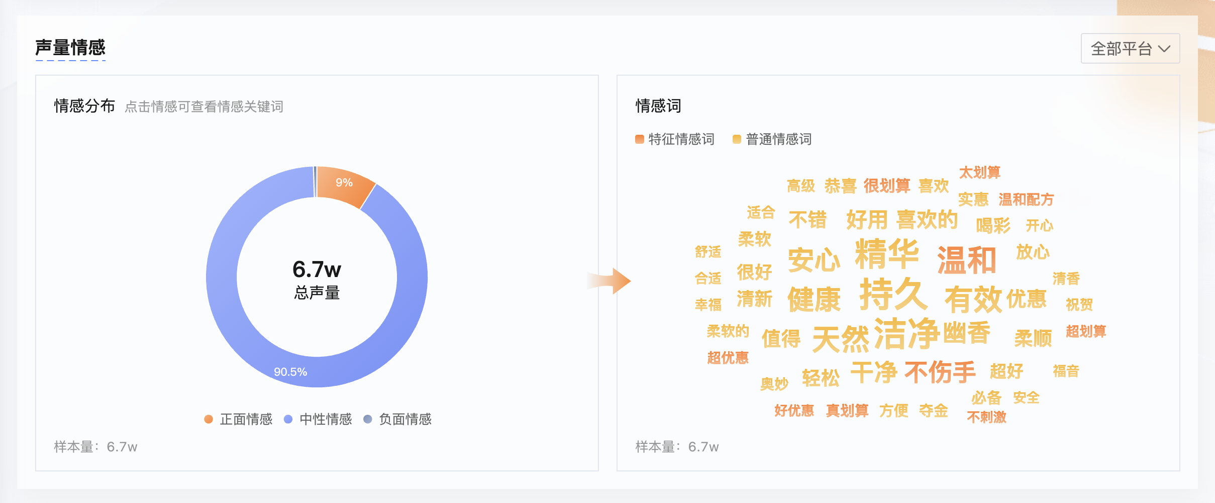
- 情感分布和情感词均可以点击查看原帖。点击后显示互动量Top20的相关情感贴文²。
- 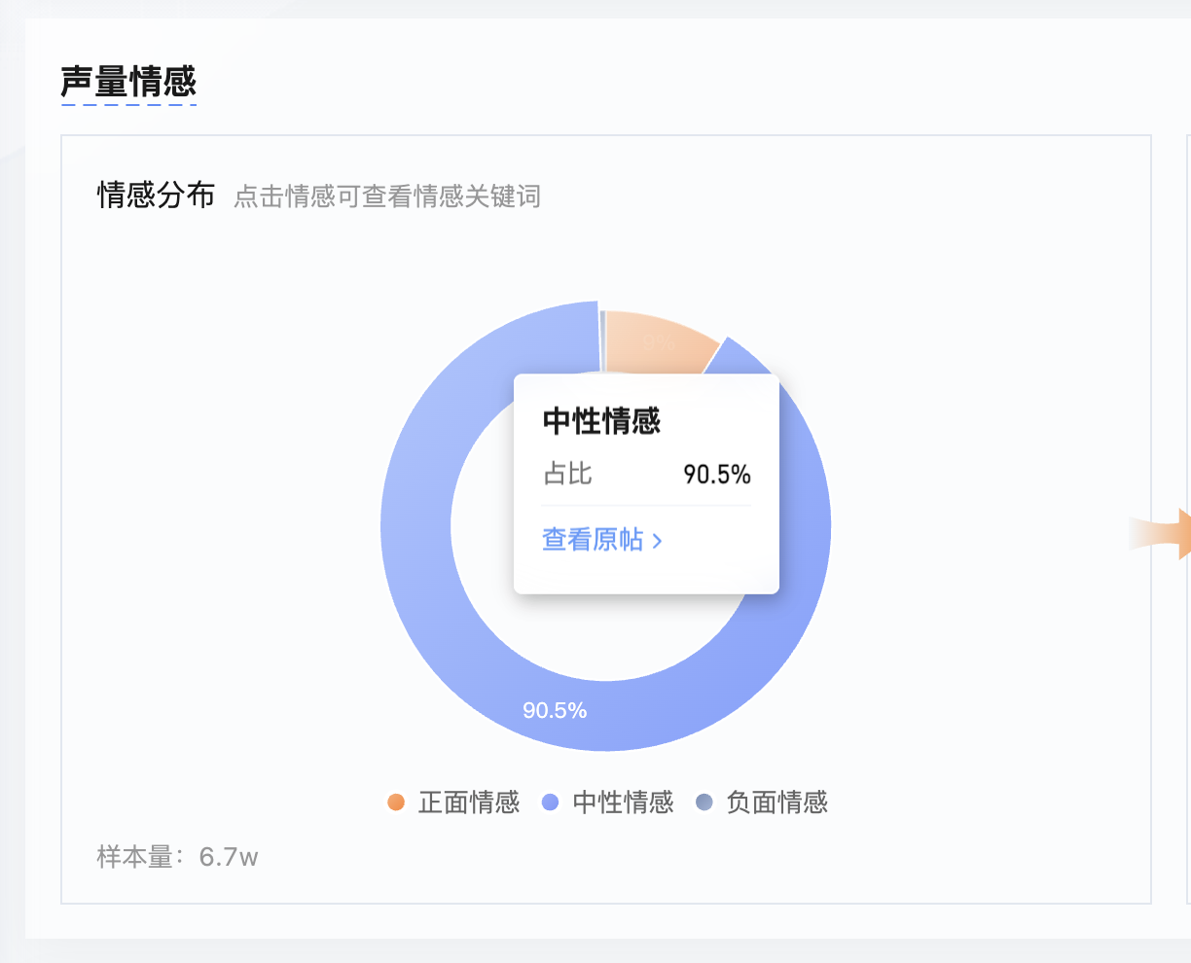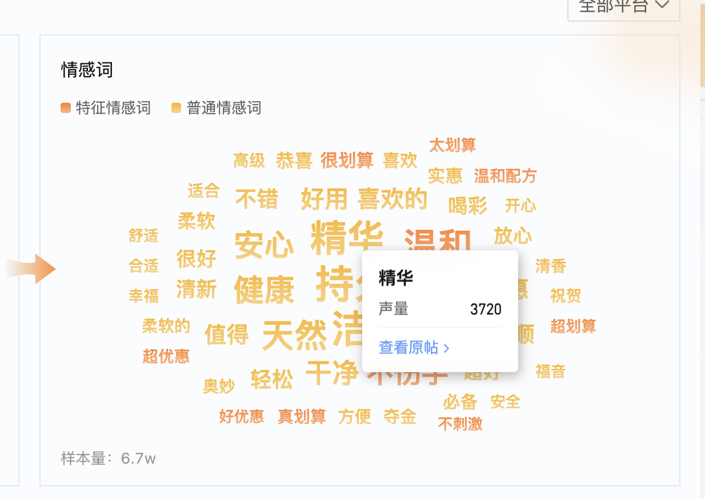
- 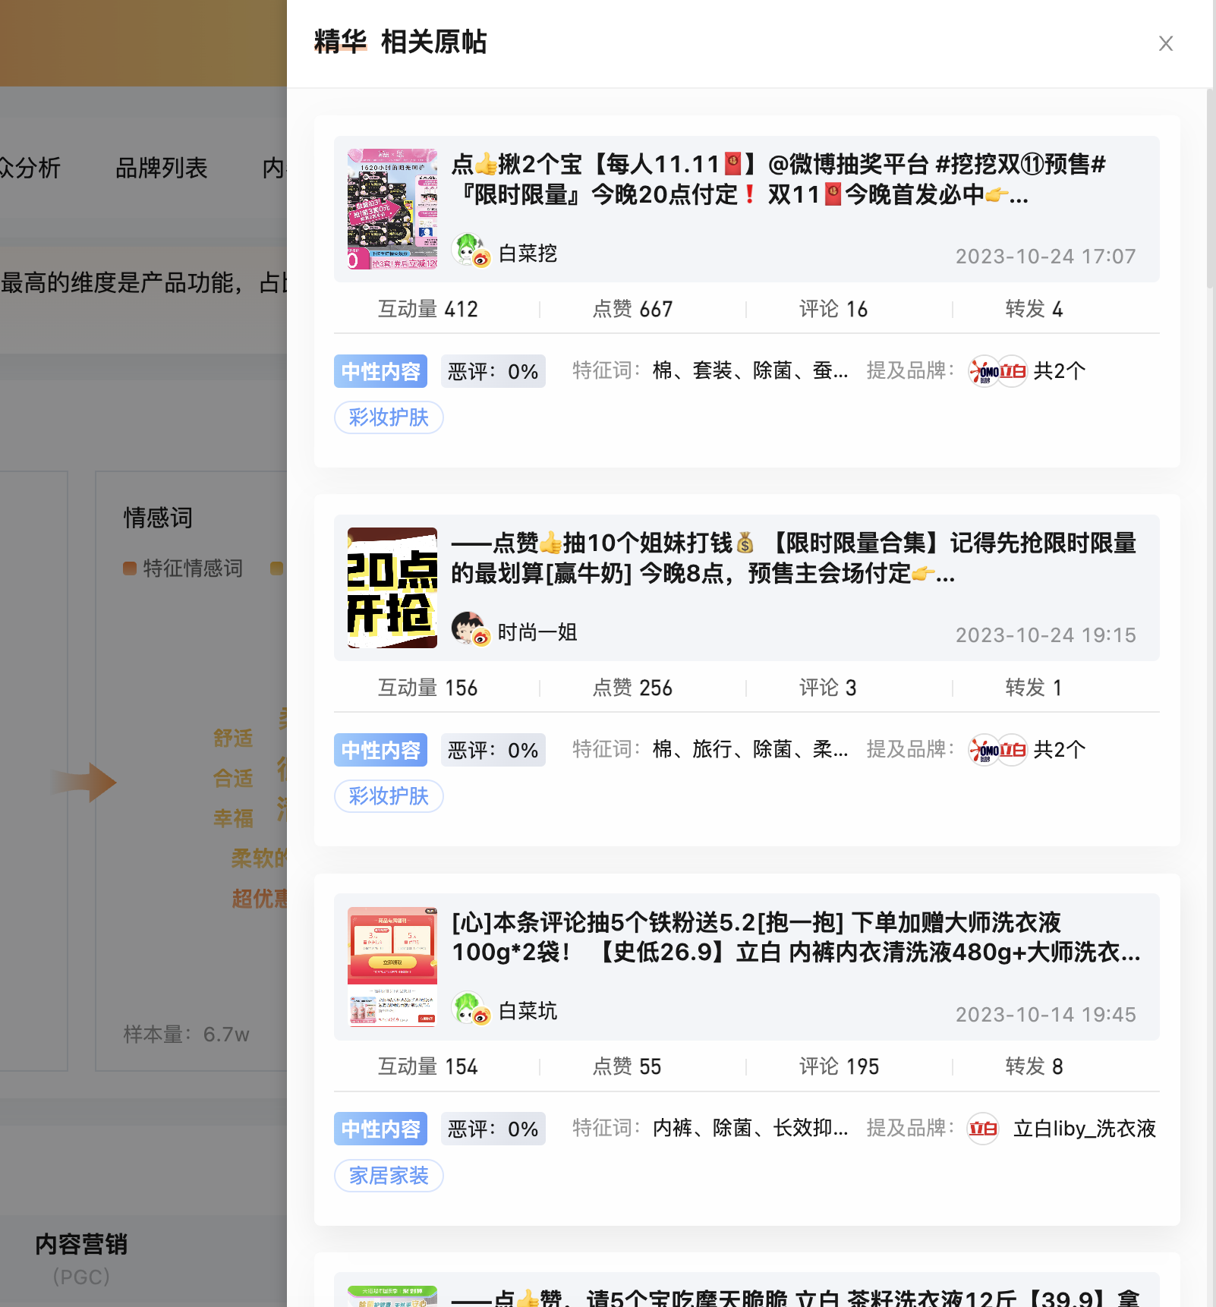

- 普文分析
- 所有原帖均支持点击查看普文分析。
- 普文分析，深度剖析爆文，了解其中的洞见信息，包括核心卖点、相关热点、活动以及BGM等要素。
- 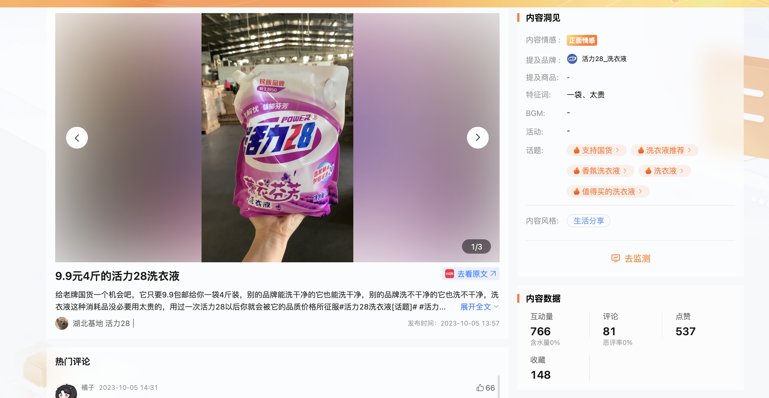

- 进一步显示该普文下的热门评论。
- 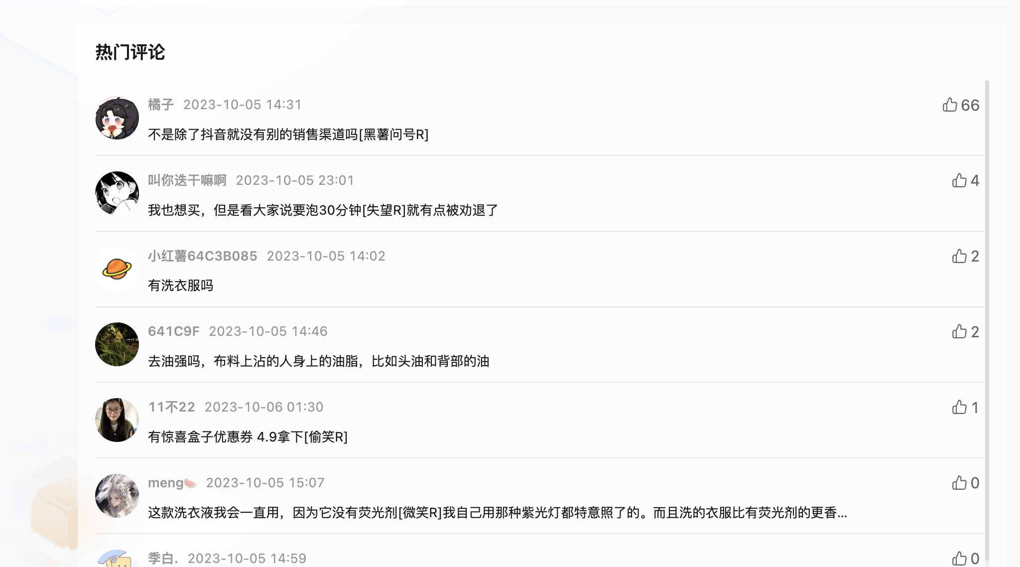

- 传播扩散情况
- 传播扩散情况，包含传播效率和传播变化两个部分。两个部分均由品牌宣传（BGC）、内容营销（PGC）和用户反馈（UGC+BGC评论+PGC评论³）联动构成。支持平台筛选。
- 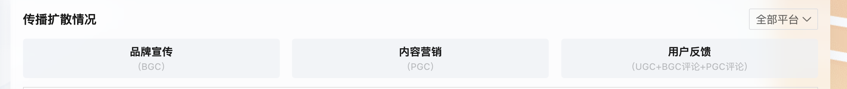
- 传播扩散情况，可以帮助品牌更深入地洞察品牌卖点的层层递进传播情况，进一步理解用户和市场传播的现状。

- 传播效率
- 传播效率是将BGC、PGC、UGC的内容+评论包含的特征词进行体现，从品牌（BGC）想要传递的价值，到KOL（PGC）是否在做有效传递，到TA用户（UGC）的反馈情况进行深剖析，了解传播效率。
- 传播效率默认显示三大类型品牌内容中自然语义切词中的普通高频词Top50，并将特征高频词高亮显示。对应内容营销和用户反馈支持情感查看。
- 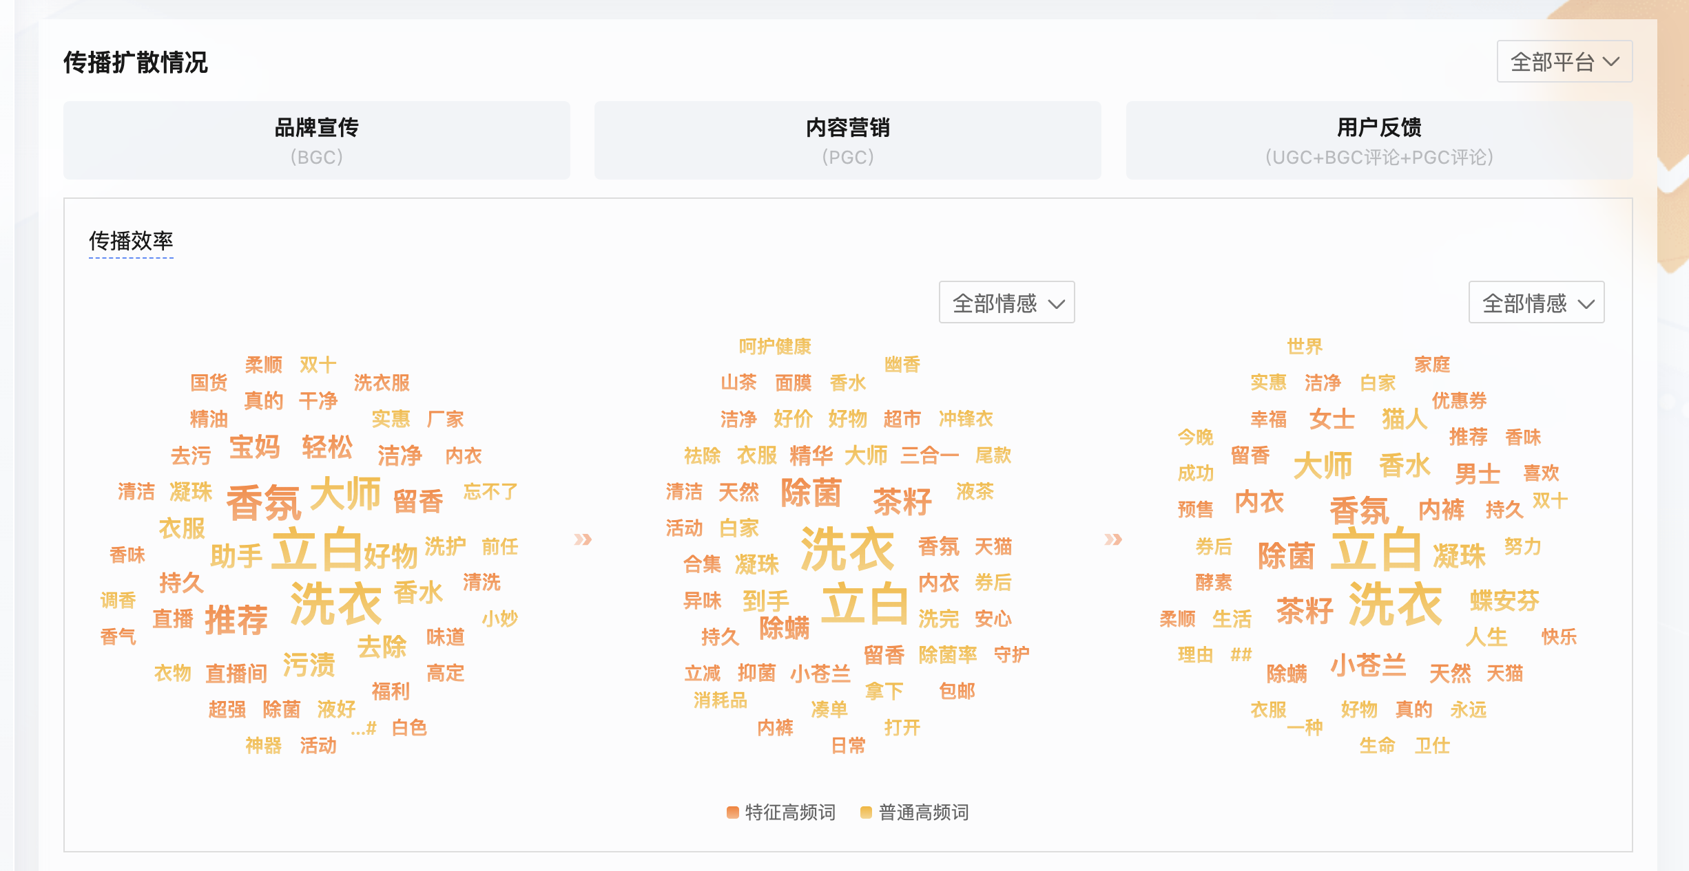

- 点击品牌宣传、内容营销和用户反馈下任一关键词可查看原帖，弹窗显示互动量Top20²的品牌相关帖文，底部可查看全部帖文。
- 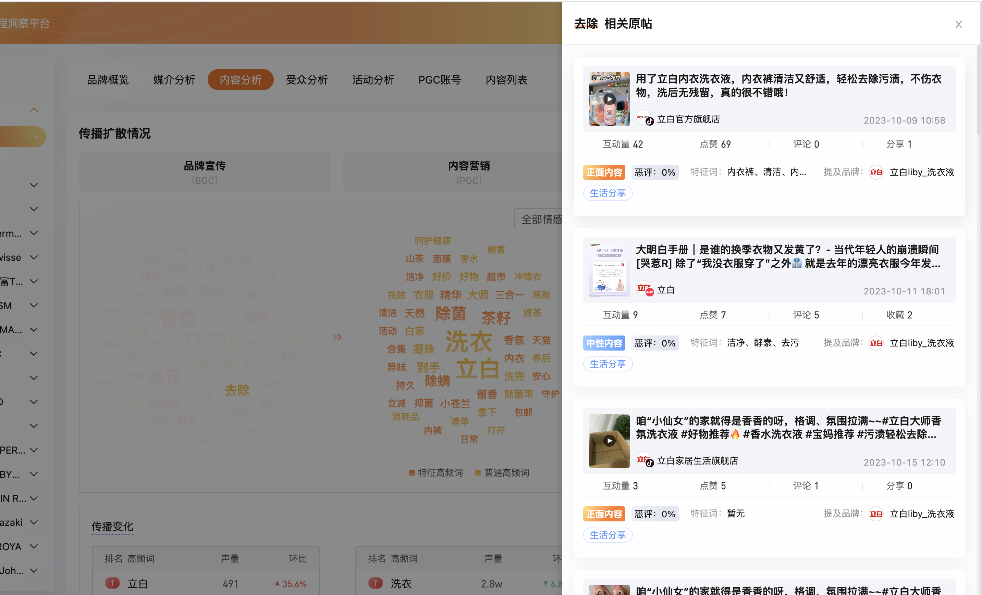

- 传播变化
- 传播变化是将品牌宣传、内容营销和用户反馈包含的持续飙升的特征词进行体现，目的根据传播变化找到营销机会。
- 传播变化选取Top20声量的高频词，展示其声量以及相对于上一周期（右上角时间选择，默认是近30天与上一个30天相比）的上升下降比例。点击高频词可查看原帖，原帖显示Top20互动量帖文。传播变化同样支持自定义内容特征分析。
- 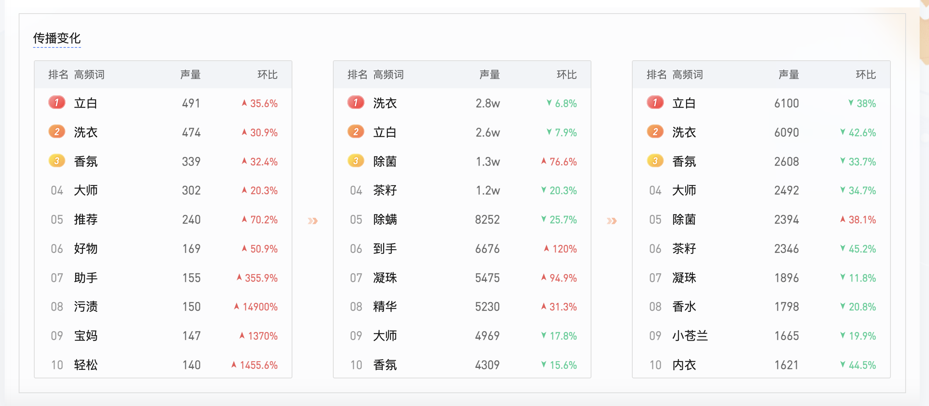

- 用户可以通过了解内容风格分布和热门创意素材，激发创作灵感，打造更优质的内容。

- 内容风格
- 内容风格分为内容风格效果和内容风格分布。两者均可以点击风格查看原帖（互动量Top20），以及筛选不同平台查看。
- 内容风格效果从绝对声量、互动量以及TGI⁴的角度，显示互动量最高的top10的品牌内容风格。
- 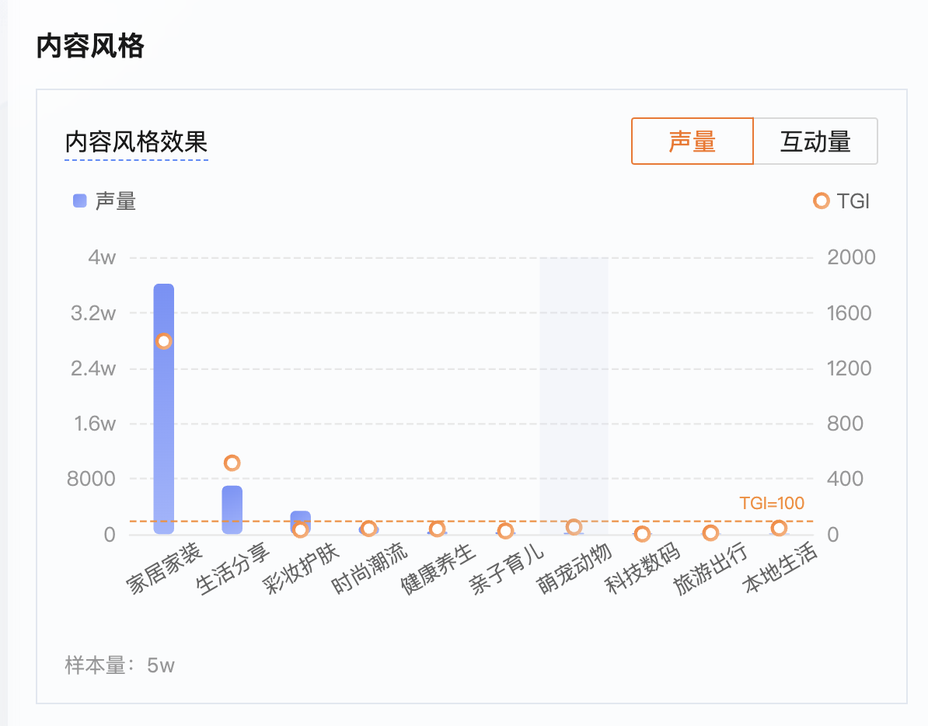

- 内容风格分布，以声量和互动量的象限方式，区分了优秀、潜力、低效、沉默发文风格。
- 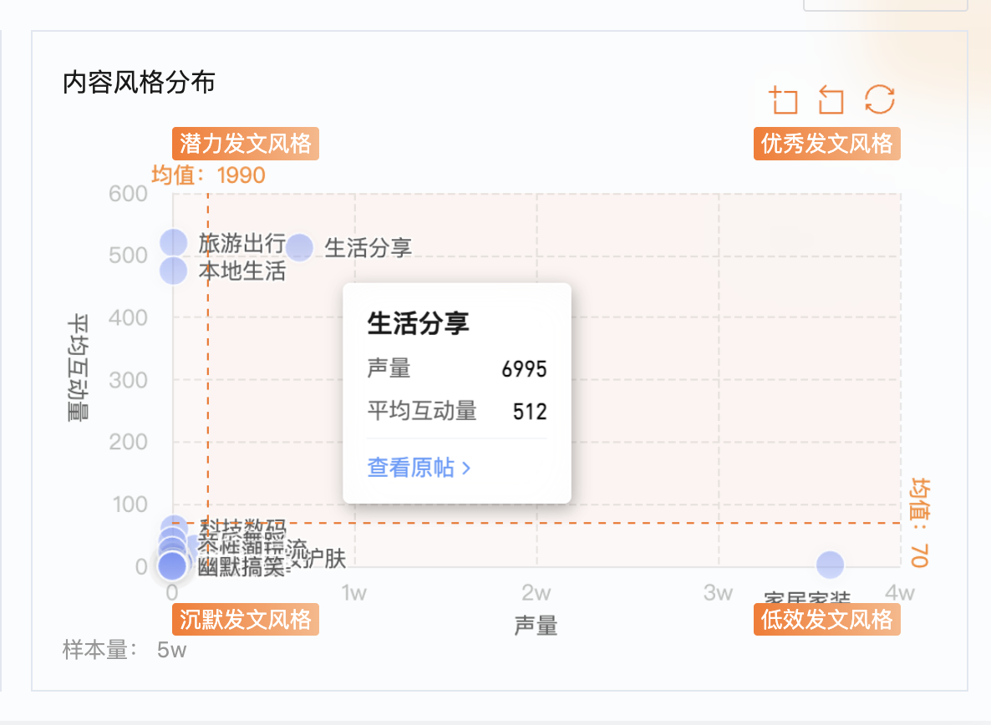

- 创意素材
- 创意素材，一方面显示了Top10应用次数最高的的BGM，另一方面，显示了展示热门内容的视频和图片，均可以点击查看原帖，支持平台筛选。
- 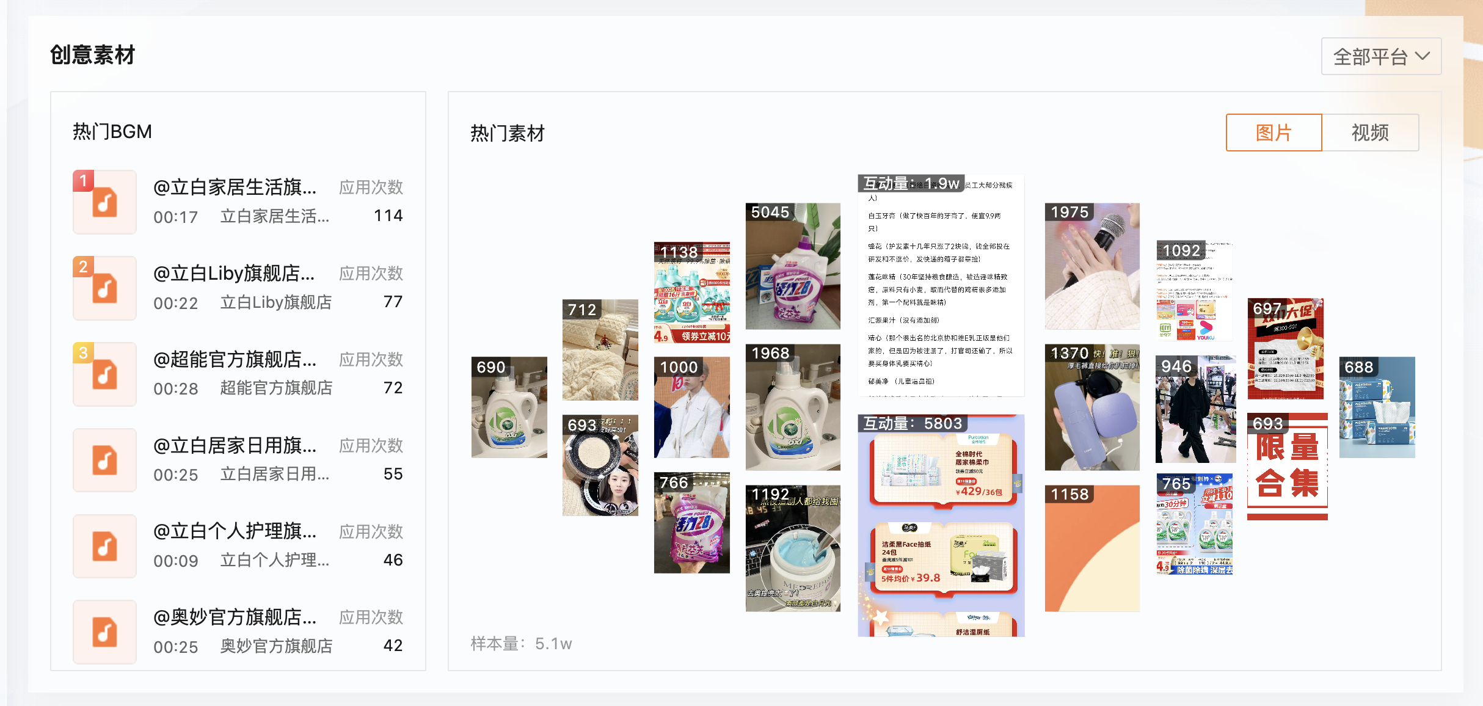

- 通过了解爆文和相关推荐，可以深入了解爆文的共同特点以及引发内容火爆的因素，从而找到打造爆文的最佳方法。
- 品牌爆文
- 品牌爆文评估是基于互动量和跨平台商业价值计算得出的。我们可以从当前最优质的内容创意中获取灵感，创作出更高质的内容。
- 品牌爆文展示了Top30爆文指数的帖子，可切换平台查看。爆文概览显示了其爆文指数，特征词，提及品牌等信息，点击可查看爆文详情分析。
- 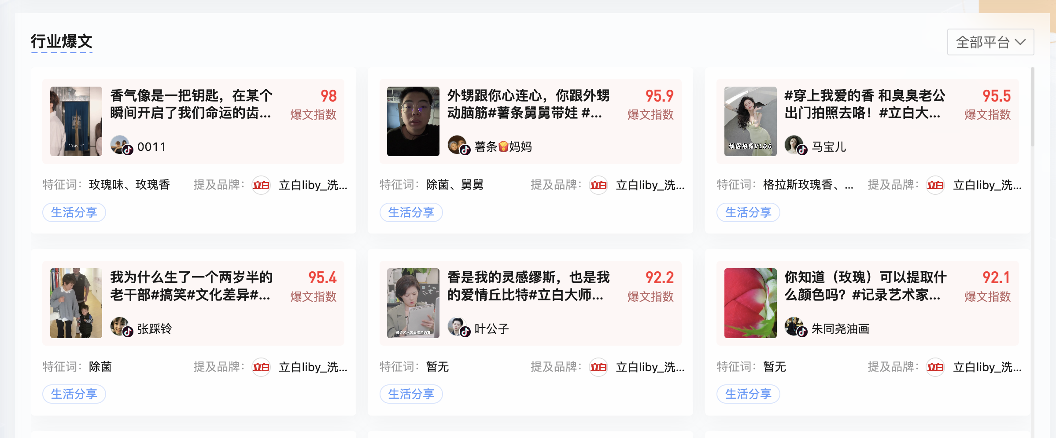

- 爆文分析
- 爆文分析，首先深度剖析爆文，了解其中的洞见信息，包括核心卖点、相关热点、活动以及BGM等要素。
- 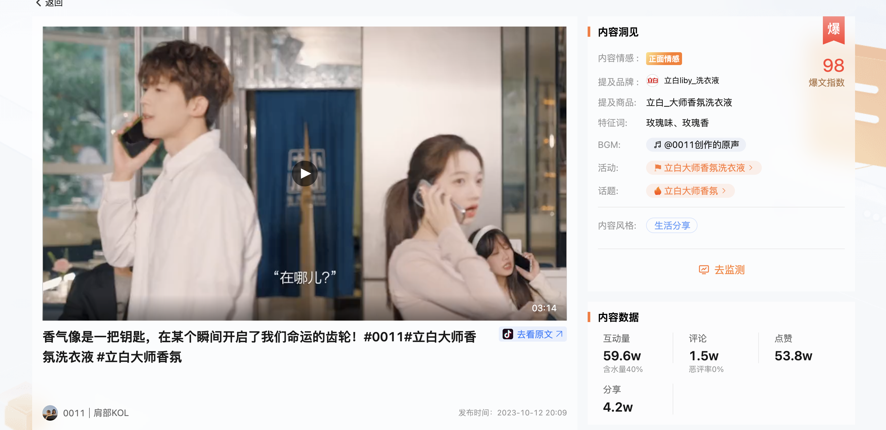

- 接着，提供了视频、图片AI语义解析功能，支持一键复制文章内容脚本。
- 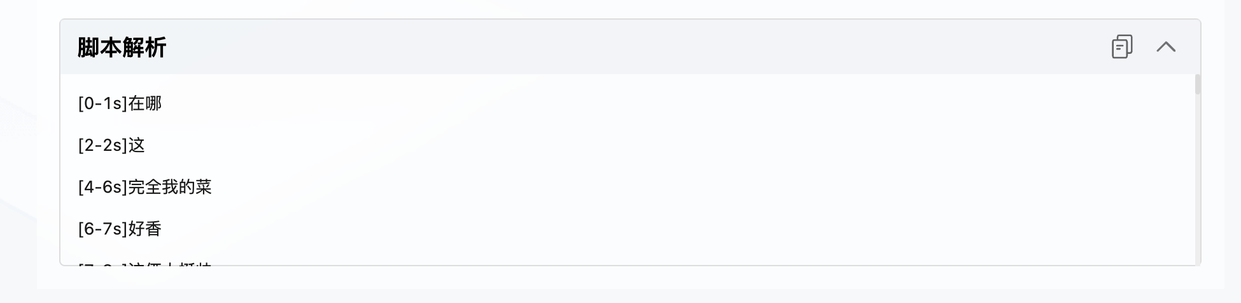

- 最后，展示了该爆文下的热门评论。
- 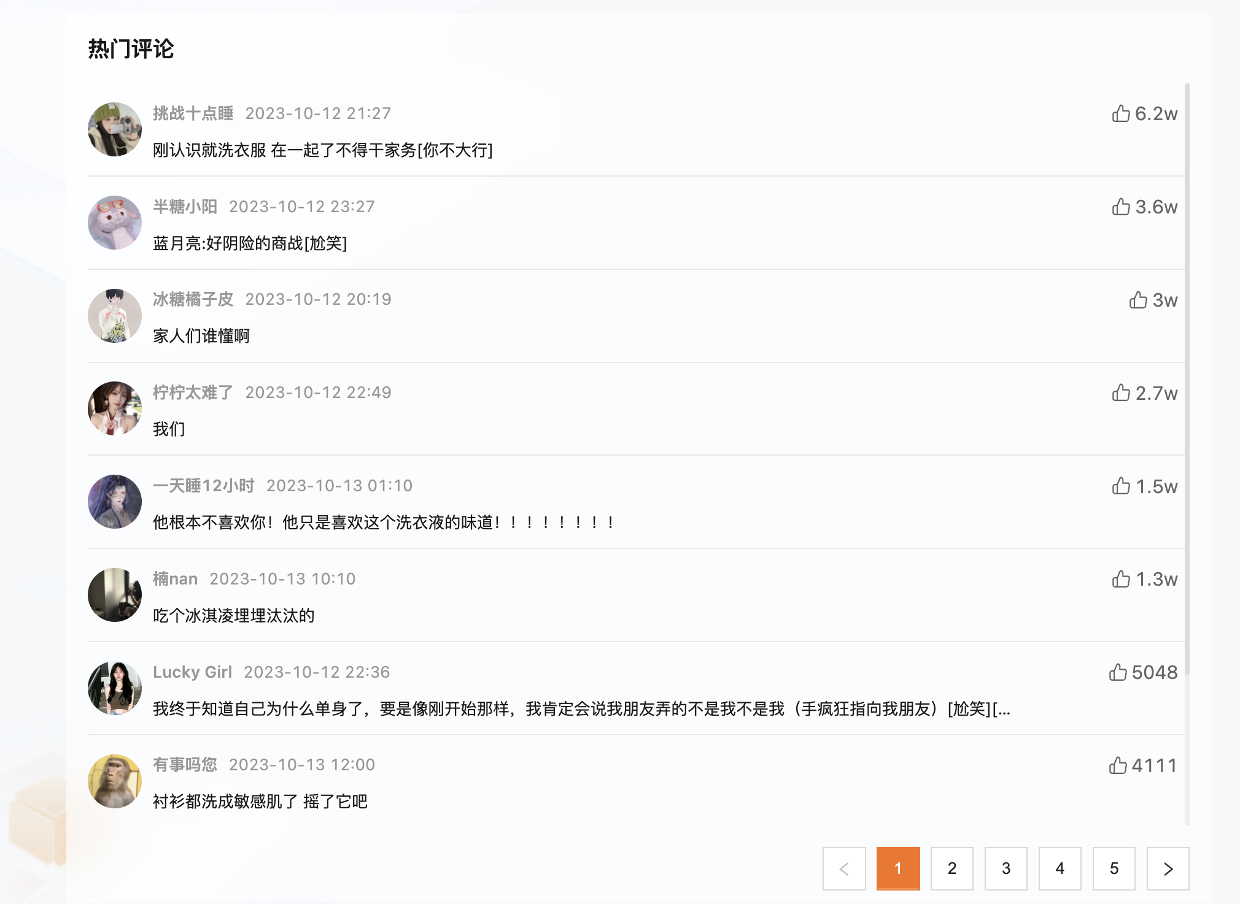

- 说明：
- 特征情感词：具有行业特征的情感词；普通情感词：自然语义的通用情感词
- 所有Top20原帖弹窗底部，均可以点击查看所有相关帖文。
- BGC评论和UGC评论，对品牌和KOL发文评论进行抽样得到。
- （某品牌）TGI计算公式=【某品牌 A内容风格（互动量or声量）/ 某品牌（总互动量or总声量））/（所有品牌A内容风格（互动量or声量）/ 所有品牌（总互动量or总声量））】*标准数100%

受众分析

受众来源
- 数据范围：根据受众数据的不同来源，展示受众来源图表明确告诉用户手中来源及占比，具体来源解释如下：
- 主贴提及：发布品牌相关主贴的账号（仅统计UGC发文者）
- 主贴评论提及：针对品牌相关主贴进行评论的账号（统计BGC/PGC/UGC类型）
- 非主贴评论提及：针对非品牌相关主贴进行评论，且评论中提及品牌的账号（统计BGC/PGC/UGC类型）
- 粉丝关注：品牌的社媒官方账号的粉丝（统计BGC/PGC/UGC类型）
- *平台差异说明：目前粉丝关注仅支持【微博，知乎】两个平台的数据
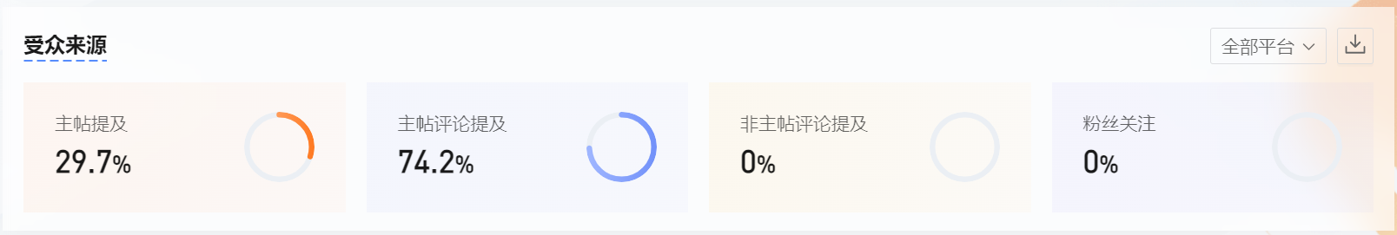

兴趣爱好分布
- 数据范围：根据受众最近180天的发文分析受众的兴趣爱好top10分布。需要注意的是，当用户时间筛选2023年1月份时，是根据23年1月份受众在今天（而不是23年1月份）往回180天的发文来识别受众兴趣爱好。仅当用户在同一类型兴趣爱好下发文≥2篇才计为有效样本量和有效的兴趣爱好分析。
- 环比计算是本周期内受众的兴趣爱好与上个周期的受众的兴趣爱好做比较的变化呈现。
- 人数占比=某兴趣爱好的人数/样本量。由于1个人可能同时有多个兴趣爱好，所有兴趣爱好的人数占比之和会大于等于100%。
- 进一步有细分品类的兴趣分布。
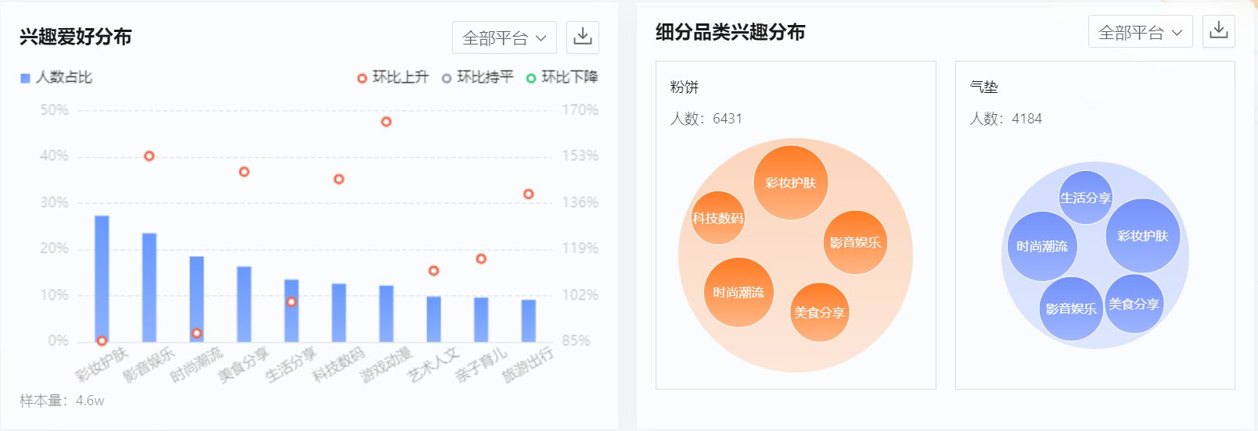

创作形式偏好
- 数据范围：根据受众最近180天的发文分析受众的创作形式top10分布。需要注意的是，当用户时间筛选2023年1月份时，是根据23年1月份受众在今天（而不是23年1月份）往回180天的发文来识别受众兴趣爱好。仅当用户在同一类型创作形式下发文≥2篇才计为有效样本量和有效的创作形式分析。

近期参与话题
- 数据范围：根据受众在最近7天的hashtag发文计算近期参与话题。可点击跳转详情页。
- 样本量为人数，参与人数为该话题的参与人数。占比=参与人数/样本量，由于1个人可能同时参与多个话题，所有参与人数占比之和会大于等于100%。
- 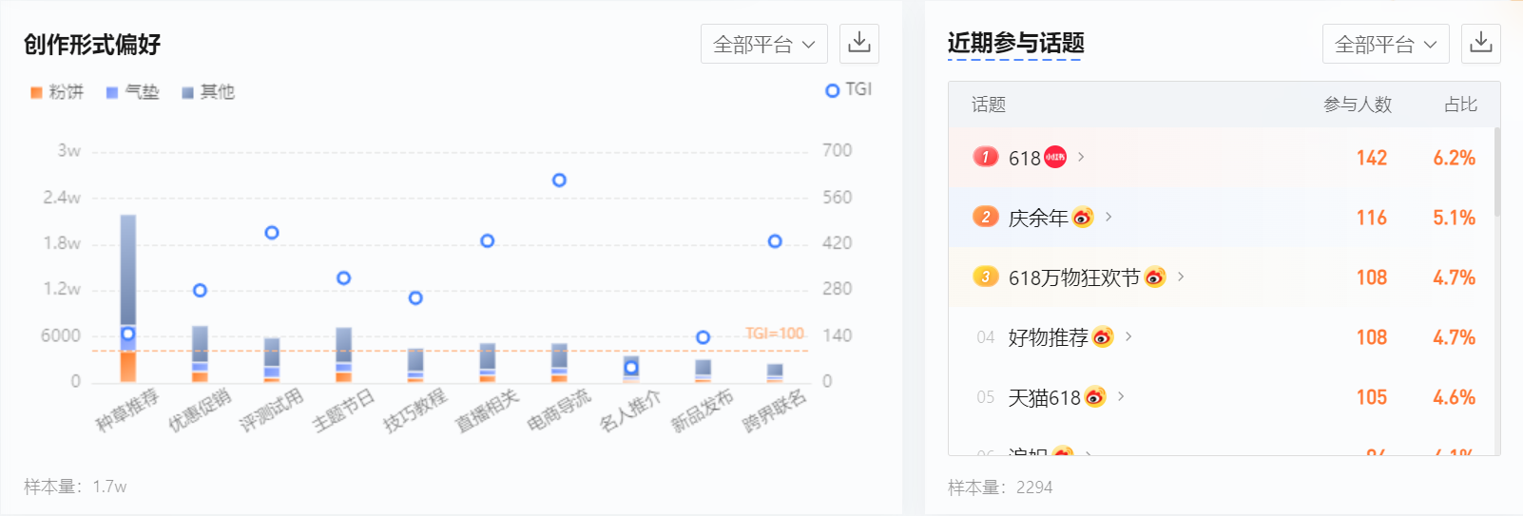

行业品牌偏好
- 数据范围：根据受众最近180天的发文分析受众的行业及品牌偏好分布。需要注意的是，当用户时间筛选2023年1月份时，是根据23年1月份受众在今天（而不是23年1月份）往回180天的发文来识别受众的行业及品牌偏好。

偏好行业分布
- 页面操作：点击蓝色文字可以下钻到三级品类，点击柱状图联动右侧品牌偏好图表。

品牌偏好
- 默认展示全部品牌，左侧操作行业后联动显示该品类的品牌列表top20.
- 样本量为人数。出现次数为品牌声量，占比=某品牌出现次数/总次数去重。由于1个人可能同时提及多个品牌，所有占比之和会大于等于100%。
- 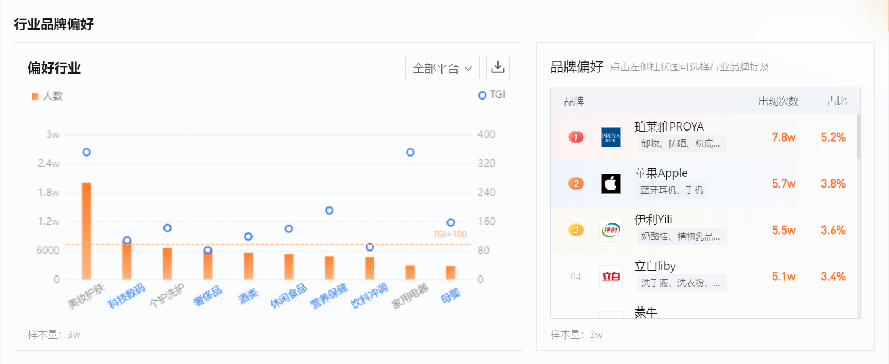

性别分布
- 性别分布有模型预测效果，性别判定=用户源平台自己设置+算法预测效果。
- 目前仅支持【小红书、抖音】平台进行算法预测。

年龄分布
- 根据源平台用户设置年龄显示图表分析。
- 不同年龄段显示男性、女性和未知的占比情况。
- 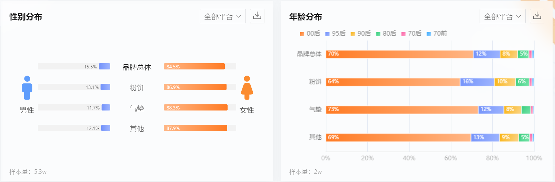

地域分布
- 根据源平台用户设置常居地址和IP地址呈现省份信息，根据用户省份信息的数据清洗呈现城市信息。
- 仅展示有效的地域为中国的样本量，国外地址不计入统计。
- 城市信息目前支持【抖音、小红书、微博、知乎】平台
- 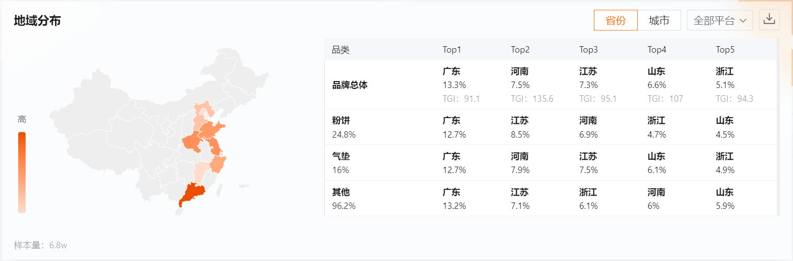

城市等级分布
- 根据受众的城市信息的现级归属呈现城市等级分布图表。
- 城市等级信息目前支持【抖音、小红书、微博、知乎】平台
- 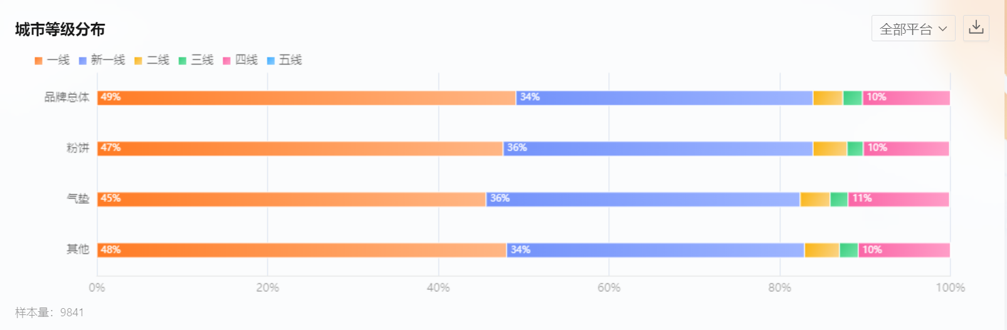

用户设备
- 术语说明：
- - 机型分布：根据用户使用的手机机型价位进行区分。由于手机会有降价处理，获取手机的上市价格后不做变更。如iPhone14 上市后降价也不影响它的价位档次。
- - 机型：具体到手机的型号。不可使用iPhone，需要到iPhone 14，iPhone15 Pro Max表示。
- - 品牌：展示不同手机机型的品牌，如小米，vivo等。

- 按照低端机、中低端、中端机、高端机展示不同档次机型的设备数占比
- 低端机：机型价位低于1499元
- 中低端：机型价位在1500-2499之间
- 中端机：机型价位在2500-3999之间
- 高端机：机型价位在4000以上

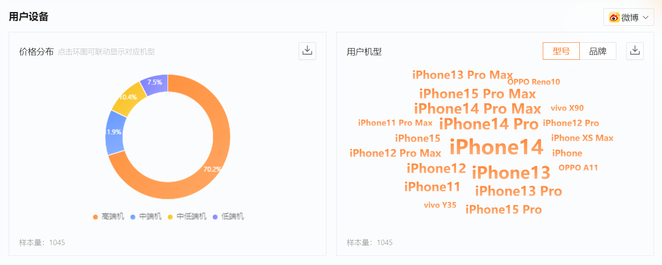

活动分析
数据看板概览了该品牌所选时间段内的活动数、媒介投入、声量、互动量、触达量。可选择不同平台查看。
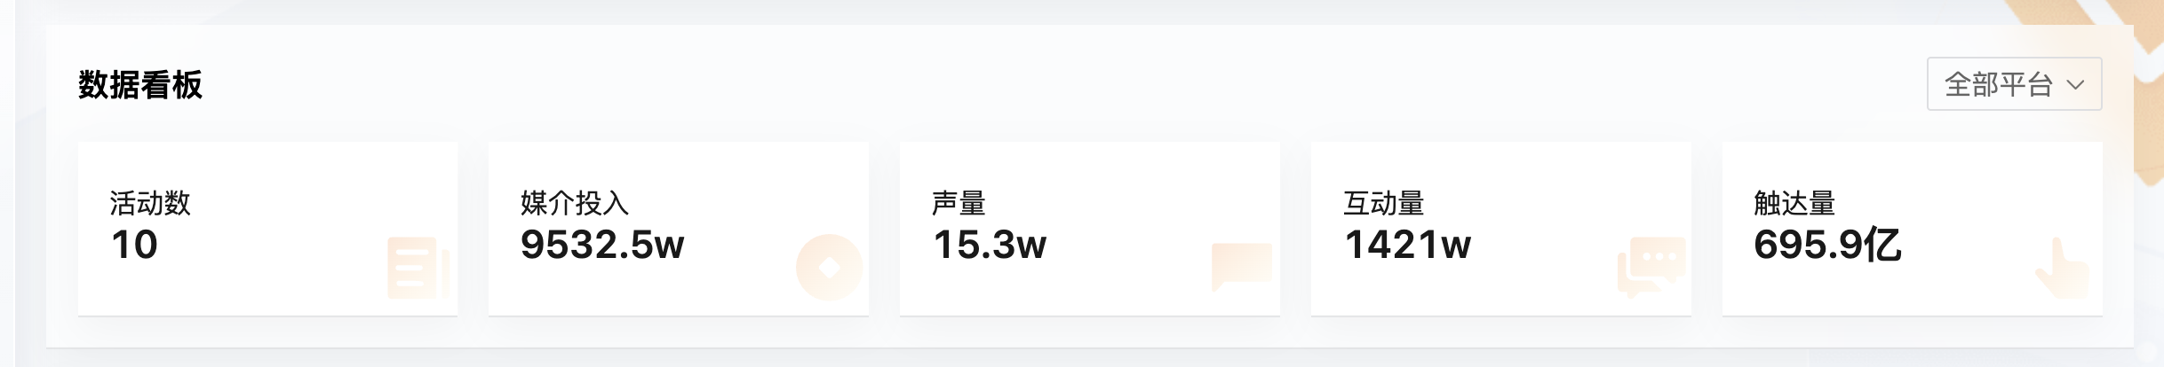

进一步分品类，分平台洞察品牌的活动效果。
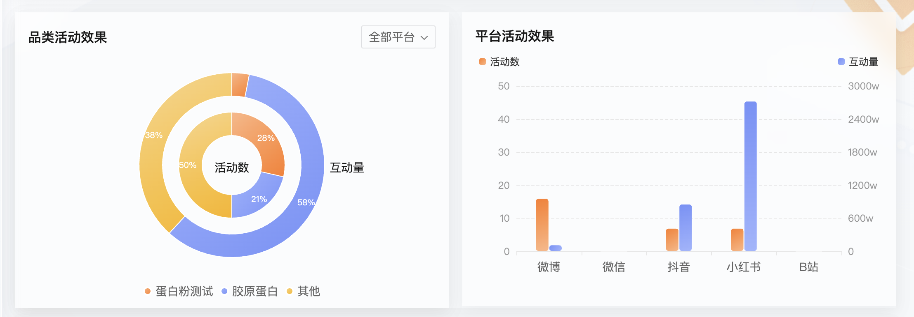

活动评估按照声量、互动量象限体现出正在进行中的、已完成的活动效果。右侧展示了目前声量最大的活动信息，活动趋势图可点击查看详细趋势。
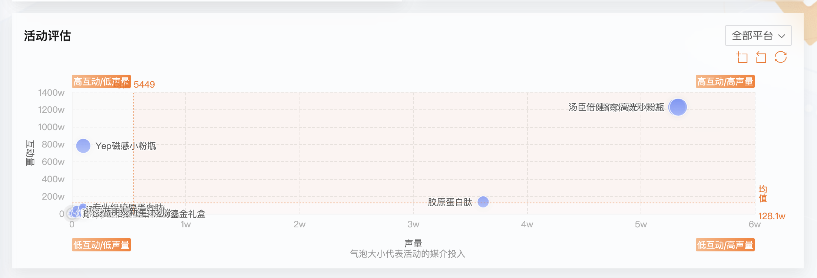

活动列表展示了所选时间段内的所有活动，概览了其媒介投入、声量、互动量、触达量。
可搜索相关活动名称。在活动监测中创建的相关品牌活动会自动体现在这里。还可以进一步收录已经发生的活动。
点击活动可进入活动详情。活动详情使用帮助请参考活动洞察。
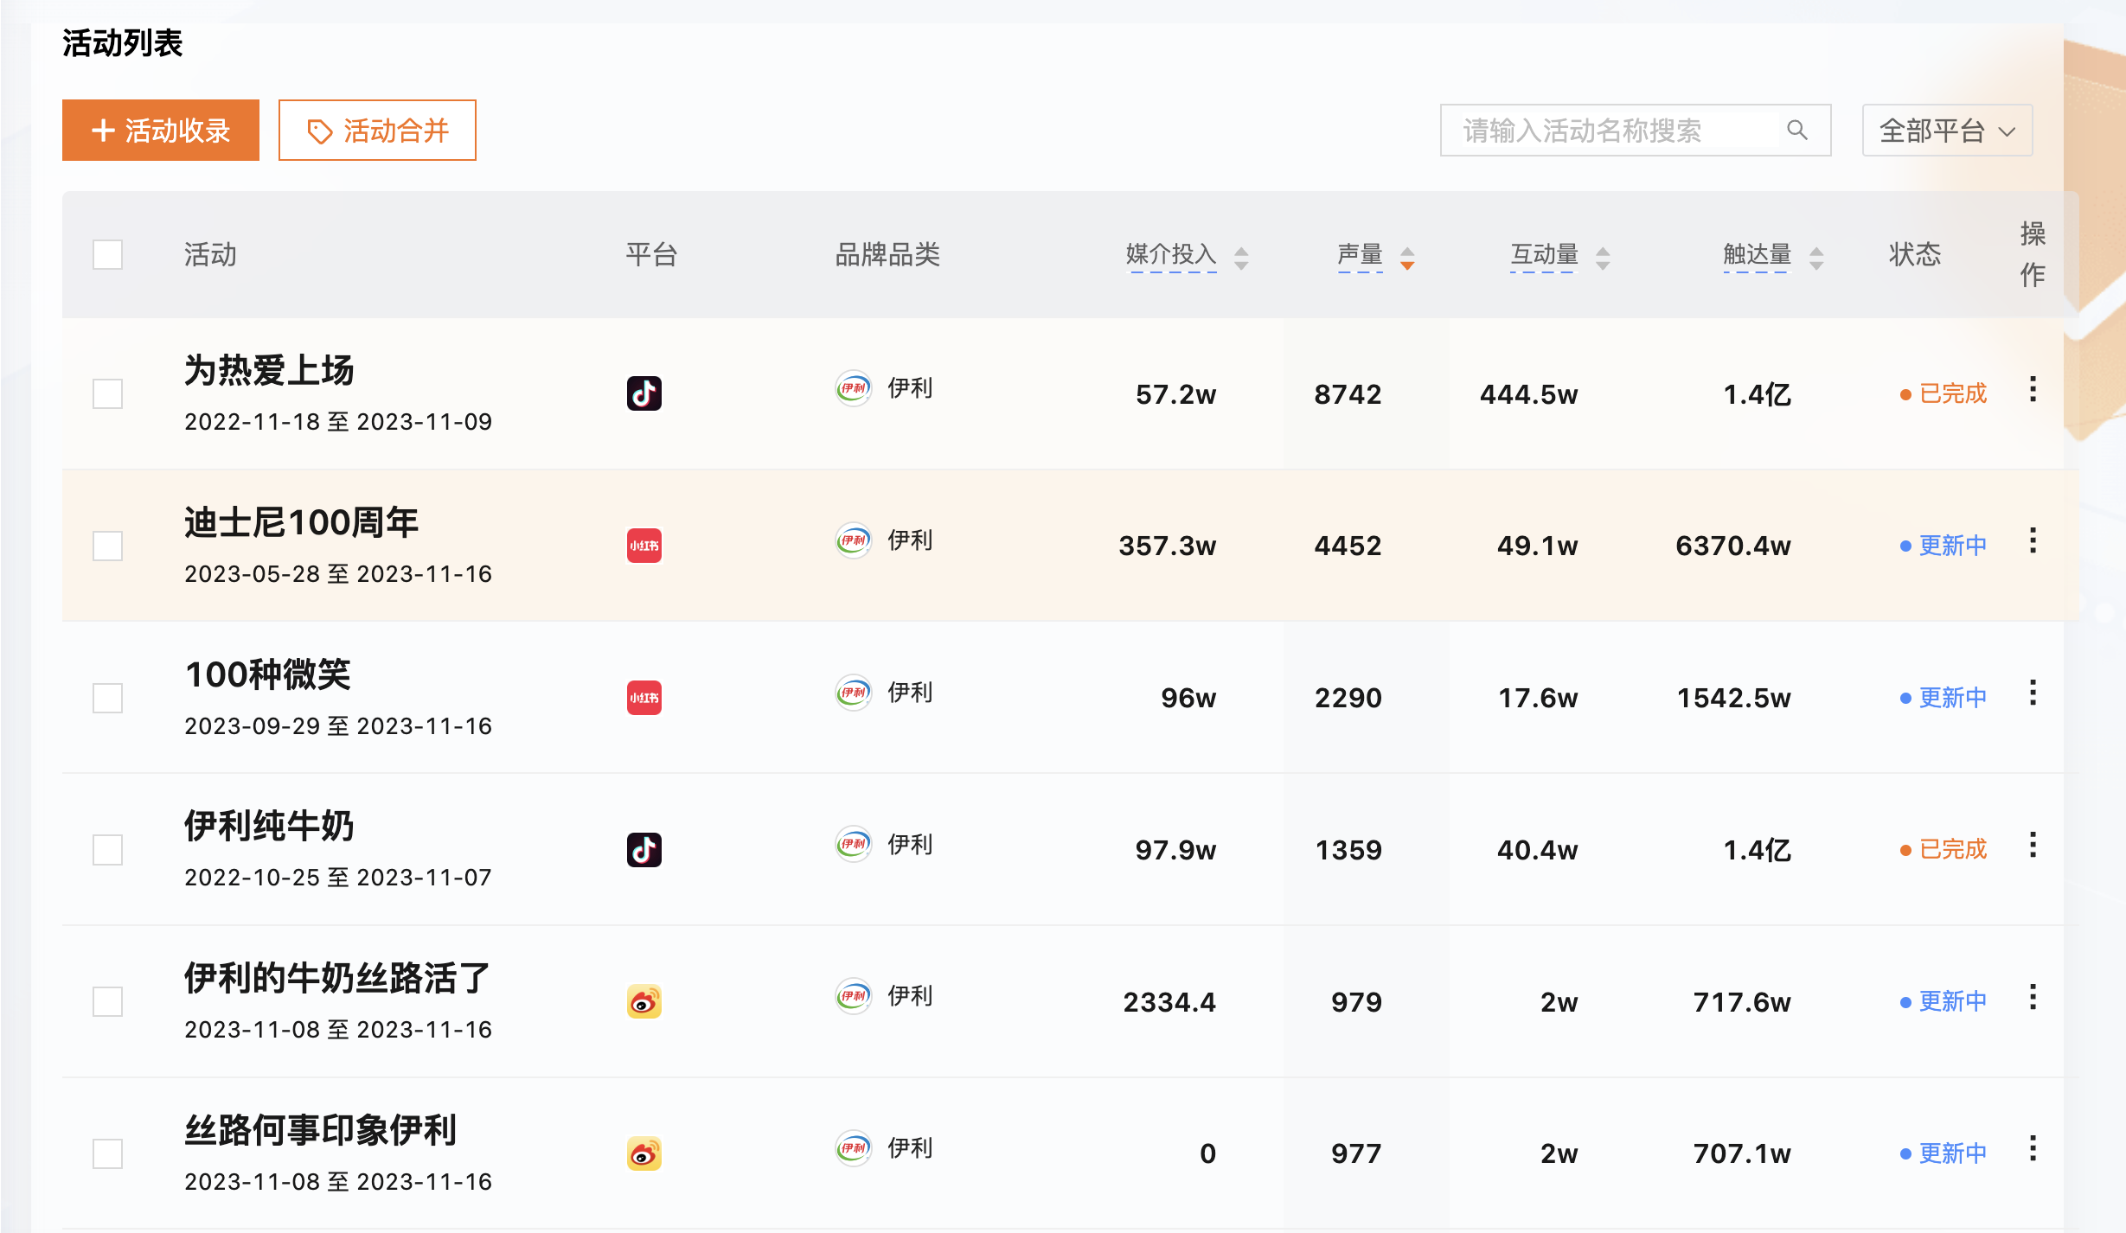

内容列表
内容列表默认按互动量降序展示了所有行业相关的帖子，可切换排序方式。
用户可以对内容列表进行关键词搜索，还可以对平台、内容情感、BPU类型、账号等级、发文时间等进行筛选。
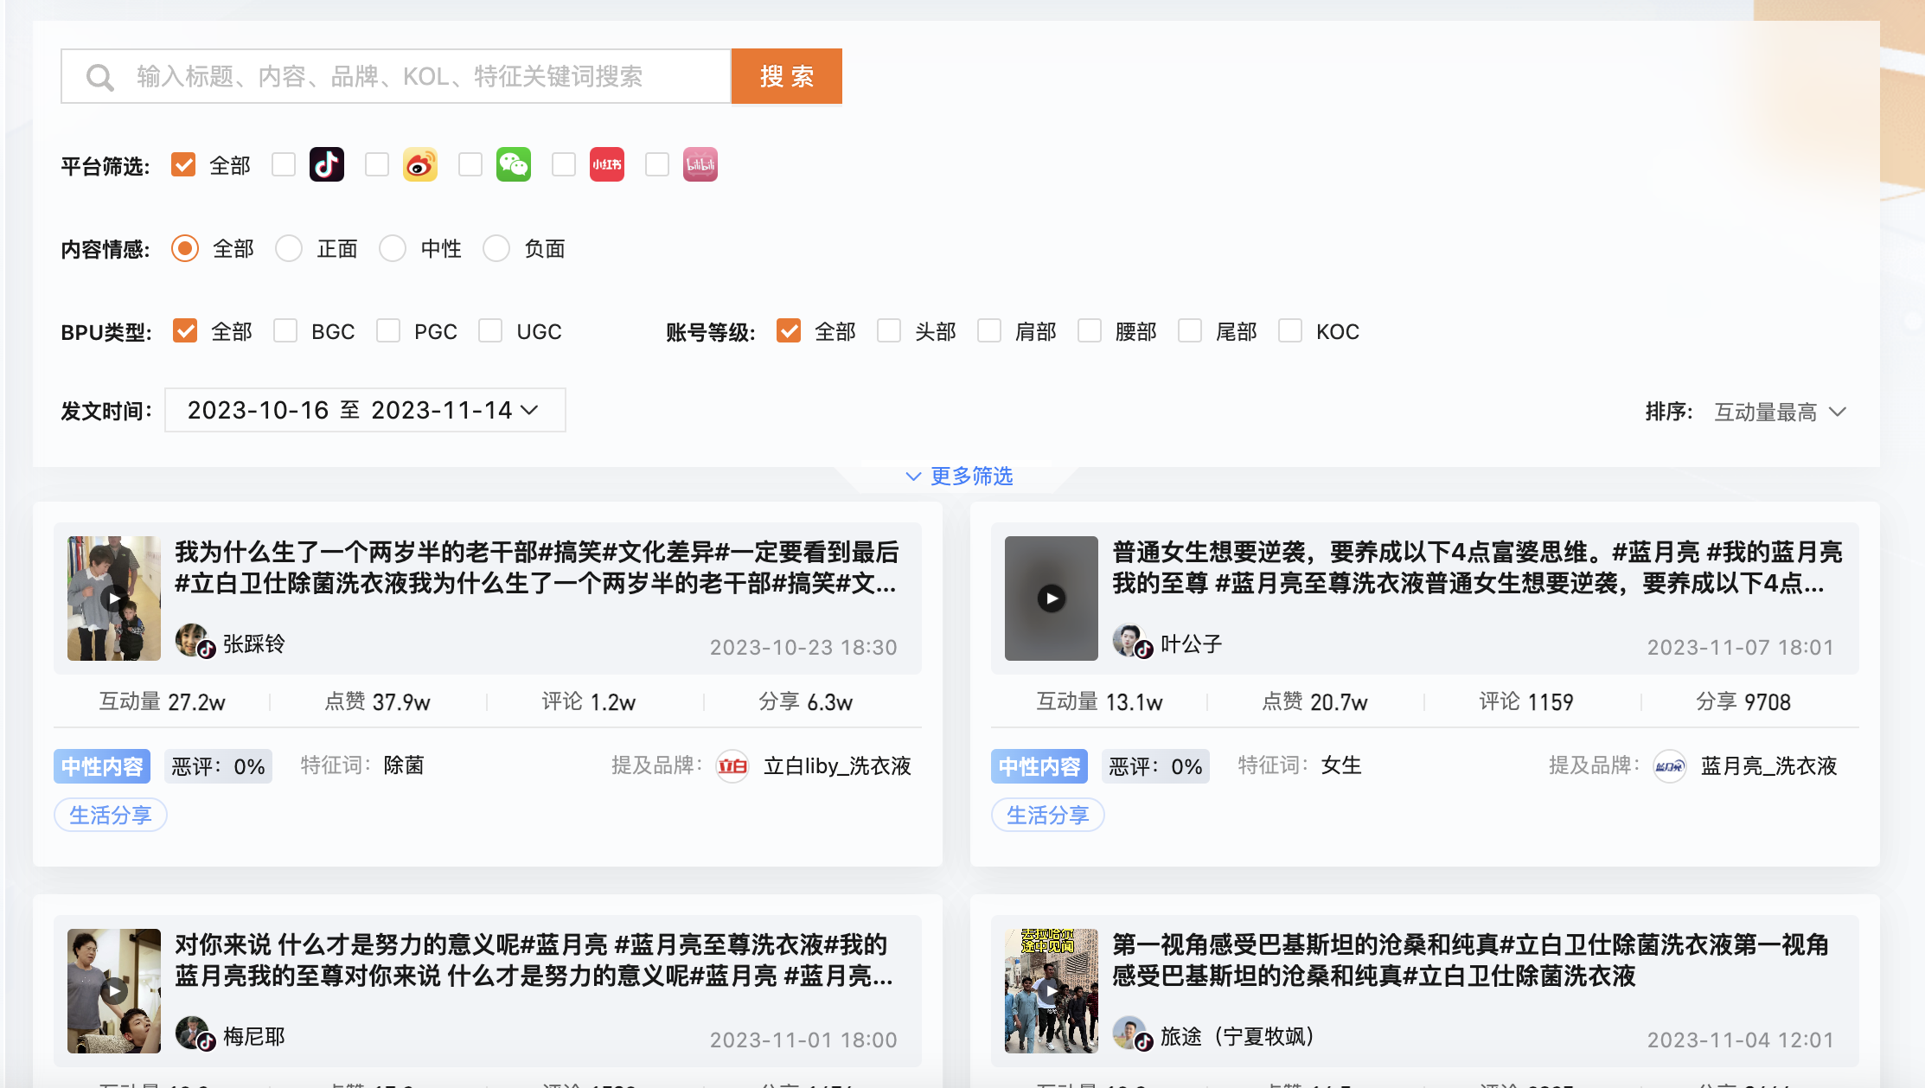

PGC列表
PGC列表涵盖了近30天（时间可根据需求调整）发过与该品牌相关内容的KOL。默认按声量降序排序，可调整排序规则。
用户可以根据账号等级、KOL风格、平台进行筛选，还可以对KOL进行关键词搜索。
